**ĐẠI HỌC THÁI NGUYÊN**

**TRƯỜNG ĐẠI HỌC CÔNG NGHỆ THÔNG TIN VÀ TRUYỀN THÔNG**



**BÁO CÁO**

**THỰC TẬP CƠ SỞ**

***Đề tài:***

**XÂY DỰNG WEBSITE ĐĂNG TIN, TÌM KIẾM PHÒNG TRỌ TẠI THÁI NGUYÊN**

**Giáo viên hướng dẫn: Th.S Nguyễn Lan Oanh  
Sinh viên thực hiện: Trần Văn Hải**

**Lớp: KTPM K19A**

**Thái Nguyên, tháng 03 năm 2023**

# MỤC LỤC

MỤC LỤC 1

LỜI MỞ ĐẦU 3

CHƯƠNG 1: TỔNG QUAN VỀ CƠ SỞ LÝ THUYÊT 4

1.1. Phân tích và thiết kế hướng đối tượng: 4

1.2. UML là gì? 4

1.3. Ngôn ngữ thiết kế web HTML và CSS: 5

1.3.1. HTML 5

1.3.2. CSS: 5

1.3.3. Khác nhau cơ bản giữa HTML và CSS: 5

1.4. Ngôn ngữ kịch bản JavaScript: 5

1.4.1. JavaScript là gì? 5

1.4.2. Ứng dụng nổi bật của JavaScript: 5

1.5. Giới thiệu thư viện JQuery: 6

1.6. Mô hình MVC: 7

1.6.1. Khái niệm: 7

1.6.2. Ưu điểm của mô hình MVC: 8

1.7. Ngôn ngữ lập trình PHP: 8

1.8. Giới thiệu Framework Laravel: 8

1.8.1. Tính năng nổi bật của Laravel: 9

1.8.2. Mô hình MVC (Model – View – Controller) của Laravel 9

1.9. Hệ quản trị cơ sở dữ liệu 10

CHƯƠNG 2: KHẢO SÁT PHÂN TÍCH VÀ THIẾT KẾ HỆ THỐNG 13

2.1. Khảo sát hiện trạng 13

2.1.1. Tổng quan: 13

2.1.2. Đánh giá hiện trạng 13

2.1.3. Xác định yêu cầu nghiệp vụ 14

2.1.4. Xác định yêu cầu hệ thống 15

2.2. Phân tích hệ thống 18

2.2.1. Biểu đồ use case 18

2.2.2. Đặc tả cho từng use case 22

1.1.1. Biểu đồ lớp phân tích 51

1.1.2. Mô hình cơ sở dữ liệu 51

CHƯƠNG 3: XÂY DỰNG CHƯƠNG TRÌNH 52

2.1. Giao diện trang quản lý 52

3.2. Giao diện trang người dùng 56

KẾT LUẬN 61

1. Kết quả đạt được 61

2. Hướng phát triển 61

TÀI LIỆU THAM KHẢO 63

**NHẬN XÉT CỦA GIÁO VIÊN HƯỚNG DẪN** 64

# LỜI MỞ ĐẦU

Tìm kiếm một chỗ ở an toàn, tiện nghi và phù hợp với túi tiền là một trong những thách thức khó khăn nhất đối với sinh viên và những người mới lên thành phố. Tại Thái Nguyên, vấn đề tìm trọ cũng không phải là ngoại lệ. Điều này đặc biệt khó khăn đối với những sinh viên hoặc công nhân từ các tỉnh khác đến đây học tập và làm việc.

Trong khi sử dụng mạng xã hội để tìm kiếm phòng trọ đã trở thành một phương tiện thông thường và phổ biến hiện nay, nhưng nó cũng đồng thời tiềm ẩn rủi ro lừa đảo và gian lận. Các nền tảng mạng xã hội không có sự kiểm soát chặt chẽ về nội dung của các bài đăng, do đó các bài đăng thường bị thiếu thông tin, không chính xác, thậm chí có cả những bài đăng lừa đảo chuyển tiền cọc mà không thuê được phòng.

Vì vậy, em đã quyết định xây dựng một hệ thống đăng tin cho thuê và tìm kiếm phòng trọ tại Thái Nguyên. Hệ thống này được thiết kế để giúp những người tìm trọ có thể tiếp cận thông tin phòng trọ chính xác và đáng tin cậy, đồng thời hỗ trợ chủ nhà cho thuê phòng giới thiệu thông tin về phòng trọ của họ.

Báo cáo thực tập này sẽ không chỉ trình bày quá trình phát triển hệ thống đăng tin cho thuê, tìm kiếm phòng trọ tại Thái Nguyên của em, mà còn cung cấp thông tin về những thách thức mà em đã phải đối mặt và giải pháp mà em đã áp dụng để vượt qua các rào cản trong quá trình xây dựng hệ thống.

Em hy vọng rằng hệ thống này sẽ mang lại giá trị và hữu ích cho những người đang tìm kiếm phòng trọ tại Thái Nguyên

**Nội dung báo cáo được chia làm 3 chương:**

Chương 1: Tổng quan về cơ sở lý thuyết

Chương 2: Khảo sát và phân tích thiết kế hệ thống

Chương 3: Xây dựng chương trình

# CHƯƠNG 1: TỔNG QUAN VỀ CƠ SỞ LÝ THUYÊT

## Phân tích và thiết kế hướng đối tượng:

Phân tích thiết kế hướng đối tượng(OOAD) là giai đọan phát triển một mô hình chính xác và súc tích của vấn đề, có thành phần là các đối tượng và khái niệm đời thực, dễ hiểu đối với người sử dụng.

Năm nguyên tắc trong thiết kế hướng đối tượng:

* Một lớp chỉ nên có một lý do để thay đổi, tức một lớp chỉ nên xử lý một chức năng đơn lẻ, duy nhất. Nếu đặt nhiều chức năng vào một lớp sẽ dẫn đến sự phụ thuộc giữa các chức năng với nhau và mặc dù sau đó thay đổi một chức năng cũng phá vỡ các chức năng còn lại.
* Các lớp, module, chức năng nên dễ dàng Mở(Open) cho việc thêm chức năng mới, và Đóng(Close) cho việc thay đổi.
* Lớp dẫn xuất phải có khả năng thay thế được lớp cha.
* Chương trình không nên buộc phải cài đặt một Interface mà nó không sử dụng đến.
* Các module cấp cao không nên phụ thuộc vào các module cấp thấp. Cả hai nên phụ thuộc thông qua lớp trừu tượng. Lớp trừu tượng không nên phụ thuộc vào chi tiết. Chi tiết nên phụ thuộc vào trừu tượng.

## UML là gì?

UML(viết tắt của Unified Modeling Language) là ngôn ngữ mô hình hoá hợp nhất dùng để đặc tả, trực quan hóa và tư liệu hóa phần mềm hướng đối tượng, có phần chính bao gồm những ký hiệu hình học, được các phương pháp hướng đối tượng sử dụng để thể hiện và miêu tả các thiết kế của một hệ thống.

Một số dạng biểu đồ cơ bản của UML:

* Biểu đồ lớp(Class Diagram): Class Diagram là xương sống của hầu hết các phương pháp hướng đối tượng, bao gồm cả UML. Chúng mô tả cấu trúc tĩnh của hệ thống.
* Biểu đồ gói(Package Diagram):Package Diagram là tập hợp các Class Diagram. Các ackage diagram thiết lập mối quan hệ giữa các pakage, trong đó pakage là những nhóm phần tử của hệ thống có mối quan hệ liên quan đến nhâu.
* Biểu đồ chức năng(UseCase Diagram):UseCase Diagram đưa ra cách nhìn bao quát(từ trên xuống) các sử dụng của hệ thống cũng như cách nhìn hệ thống từ bên ngoài. Hiển thị những chức năng của hệ thống hoặc các lớp và tương tác của hệ thống với các tác nhân ngoài. UseCase Diagram được dùng trong quá trình phân tích hệ thống để nắm bắt các yêu cầu của hệ thống và hiểu sự vận hành của hệ thống.
* Biểu đồ hoạt động(Activity Diagram):Activity Diagram mô tả tiến trình xử lý và trình tự những hành động trong tiến trình xử lý. Activity Diagram giúp hiểu được toàn bộ tiến trình hoạt động, hữu ích khi chúng ta mô tả những tiến trình song song hoặc mô tả một vài tương tác trong use case.
* Biểu đồ triển khai(Deployment Diagram):Deployment Diagram mô tả các tài nguyên vật lý trong hệ thống, gồm các node, thành phần và kết nối.

## Ngôn ngữ thiết kế web HTML và CSS:

### HTML

HTML(Hypertext Markup Language) là mã được dùng để xây dựng nên cấu trúc và nội dung của trang web. Ví dụ, nội dung có thể được cấu thành bởi một loạt các đoạn văn, một danh sách liệt kê, hoặc sử dụng những hình ảnh và bảng biểu...



### CSS:

CSS – được dùng để miêu tả cách trình bày các tài liệu viết bằng ngôn ngữ HTML và XHTML. CSS là viết tắt của Cascading Style Sheets. CSS được hiểu một cách đơn giản đó là cách mà chúng ra thêm các kiểu hiển thị (font chữ, kích thước, màu sắc,…) cho một tài liệu Web.

### Khác nhau cơ bản giữa HTML và CSS:

“*HTML là một ngôn ngữ đánh dấu để mô tả các tài liệu web (trang web)*” - W3Schools

HTML được tạo ra để giúp các lập trình viên mô tả nội dung trên một trang web. HTML sử dụng các thẻ để gúp bạn thêm đoạn văn, tiêu đề, hình ảnh, dấu đầu dòng và các phần cấu trúc khác. Giống như việc viết một cái gì đó trên một tài liệu word, HTML giúp bạn viết một cái gì đó trên một trang web.

“*CSS mô tả cách các phần tử HTML được hiển thị trên màn hình, giấy hoặc các phương tiện khác*” - W3Schools

CSS là thứ làm cho một trang web trong tuyệt vời. Trình bày và tính dễ sử dụng là một số phẩm chất mà CSS mang lại cho việc phát triển web. Nó liên quan nhiều hơn đến việc thay đổi phong cách trang web, hơn là nội dung của nó. Giống như thay đổi kích thước phông chữ, màu phông chữ và định vị trên một tài liệu word. CSS chịu trách nhiệm về giao diện của nội dung trên một trang web và những nội dung khác trên đó.

## Ngôn ngữ kịch bản JavaScript:

### JavaScript là gì?

JavaScript là một ngôn ngữ lập trình của HTML và ứng dụng Web. Nó là nhẹ và được sử dụng phổ biến nhất như là một phần của các trang web, mà sự thi hành của chúng cho phép Client-Side script tương tác với người sử dụng và tạo các trang web động. Nó là một ngôn ngữ chương trình thông dịch với các khả năng hướng đối tượng.



### Ứng dụng nổi bật của JavaScript:

Với sự cải thiện và nâng cấp không ngừng, giờ đây Javascript có thể làm được các hoạt động tinh vi, phức tạp hơn, giúp tăng tương tác và trải nghiệm người dùng:

* Sửa lỗi bố cục, cải thiện phần nhìn:

Javascript có khả năng nhận diện thiết bị người dùng và các chi tiết như ứng dụng trình duyệt, độ phân giải màn hình... Những thông tin này góp phần cải thiện phần nhìn, thay đổi bố cục website hợp lý hơn, nhằm phục vụ tốt cho việc thiết kế đáp ứng (responsive design).

* Tạo hiệu ứng sinh động bắt mắt:

Với một website hiện đại thì hiệu ứng chuyển động là một phần không thể thiếu như hiệu ứng mỗi bài viết, nội dung trang, hoạt cảnh chuyển kênh giữa các menu... Những hiệu ứng và hoạt cảnh này đem tới những tương tác mới mẻ và thú vị.

* Cải thiện tính năng tương tác người dùng:

Ngoài thay đổi hiệu ứng, còn rất nhiều tính năng hấp dẫn như:

* Tính năng giỏ hàng: Nhanh chóng biết được mình phải trả bao nhiêu tiền cũng như toàn bộ thông tin đơn hàng trước khi thanh toán.
* Tính năng kiểm tra người dùng: Khi nhập tên người dùng mong muốn, Javascript có thể lập tức dò cơ sở dữ liệu xem lịch sử đặt trước của người dùng. Tính năng này hoàn toàn tự động, không cần tải lại trang.
* Tính năng cập nhật liên tục: Không tốn thời gian tải lại, trang có thể tự động cập nhật.
* Tính năng gợi ý từ khóa trên khung tìm kiếm: Tự động nhận diện, tính toán xem bạn đang muốn gì và hiện ra list gợi ý liên quan nhất.
* Tự động hóa:

Mọi ứng dụng đều trở nên hữu ích và thú vị hơn khi chúng được kích hoạt tự động. Javascript cho phép thực hiện chuỗi hành động đã được lên kịch bản sẵn ngay khi người dùng mới truy cập vào trang.

## Giới thiệu thư viện JQuery:

JQuery là một thư viện kiểu mới của JavaScript, hệ thống lại các hàm của JavaScript một cách ngắn gọn, dễ dùng, được tạo vào năm 2006. JQuery làm đơn giản hóa việc truyền tải HTML, xử lý sự kiện và tương tác với Ajax, tích hợp nhiều module khác nhau từ module hiệu ứng cho đến module truy vấn selector.

***Ưu việt của thư viện JQuery:***

Nhờ một số tính năng ưu việt của Jquery, nên nó được sử dụng trong hầu hết các website trên thế giới. Thư viện lập trình này cho phép người dùng nâng cao khả năng tương tác và hoạt động của trang:

* Đơn giản hóa việc code, giúp người dùng có thể viết các mã chức năng liên quan đến giao diện một cách dễ dàng, nhanh chóng.
* JQuery giúp tương tác với người dùng tốt hơn bằng việc xử lý sự kiện đa dạng mà không làm cho HTML rối tung lên.
* Cho phép các ứng dụng web tương thích với trình duyệt cùng phát triển.
* JQuery đi kèm với rất nhiều hiệu ứng động đẹp có thể sử dụng cho các website.
* Sử dụng hầu hết các tính năng hiện đại của trình duyệt mới.
* Hỗ trợ hầu hết trên các trình duyệt.

## Mô hình MVC:

### Khái niệm:

Mô hình MVC là một mô hình lập trình web được sử dụng rộng rãi hiện nay, được viết tắt bởi ba từ Model – View – Controller, tương ứng với ba bộ phận tạo nên cấu trúc của ứng dụng. Mỗi thành phần kiến trúc được xây dựng để xử lý khía cạnh phát triển cụ thể của một ứng dụng.

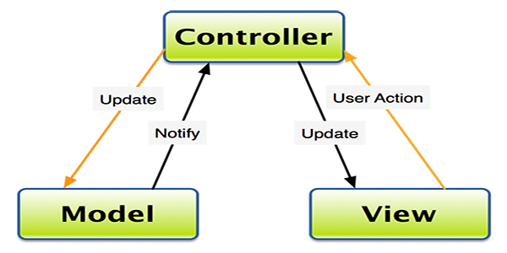

Chức năng cụ thể của từng bộ phận trong mô hình MVC:

* View:

View là một phần của ứng dụng chịu trách nhiệm cho việc trình bày dữ liệu. Thành phần này được tạo bởi dữ liệu thu thập từ dữ liệu mô hình, và giúp người dùng có cái nhìn trực quan về trang web, cũng như ứng dụng.

* Model:

Model của kiến trúc MVC là thành phần chính đảm nhiệm chức năng lưu trữ dữ liệu và các bộ phận logic liên quan của toàn bộ ứng dụng. Model chịu trách nhiệm cho các thao tác dữ liệu giữa Controller hoặc bất kỳ logic nghiệp vụ liên quan nào khác như cho phép xem, truy xuất dữ liệu...

* Controller:

Controller xử lý tương tác người dùng của ứng dụng. Nó xử lý dữ liệu đầu vào từ bàn phím và chuột của người dùng, sau đó thông báo tới View và Model. Controller gửi các lệnh tới Model để thay đổi trạng thái của Model. Controller cũng gửi các lệnh tương tự tới View để thực hiện các thay đổi về giao diện.



### Ưu điểm của mô hình MVC:

*Một số ưu điểm của mô hình MVC:*

* Trình xử lý rõ ràng.
* Mô hình MVC quy hoạch các class/function vào các thành phần riêng biệt, việc đó làm quá trình phát triển - quản lý - vận hành - bảo trì web diễn ra thuận lợi hơn.
* Tạo ra được các chức năng chuyên biệt hóa, đồng thời kiểm soát được luồng xử lý.
* Tạo mô hình chuẩn cho dự án, người chuyên môn ngoài dễ tiếp cận hơn.
* Xử lý nghiệp đơn giản và dễ dàng triển khai với các dự án nhỏ.

## Ngôn ngữ lập trình PHP:

PHP là ngôn ngữ script được tạo cho các giao tiếp phía server. Do đó, nó có thể xử lý các giao tiếp phái server như thu thập dữ liệu, biểu mẫu, quản lý file trên server, sửa đổi cơ sở dữ liệu và nhiều hơn.

Ngôn ngữ này ban đầu được tạo ra bởi Rasmus Lerdorf để theo dõi khách truy cập vào trang chủ cá nhân của anh. Khi trở nên phổ biến, Lerdorf phát hành nó thành dự án nguồn mở. Quyết định này khuyến khích các nhà phát triển sử dụng, sửa chữa và cải thiện, biến nó thành ngôn ngữ script sử dụng ngày nay.

Dù PHP được coi là ngôn ngữ script vì mục đích chung, nhưng nó được sử dụng rộng rãi nhất để phát triển web. Khả năng nhúng vào file HTML là một trong những tính năng nổi bật của nó.

Nếu không muốn người khác xem mã nguồn, có thể ẩn bằng ngôn ngữ script này. Đơn giản, chỉ cần viết code vào file PHP và nhúng vào HTML thì mọi người sẽ không biết được nội dung gốc.



## Giới thiệu Framework Laravel:

Laravel là PHP Web Framework miễn phí, mã nguồn mở, được tạo bởi Taylor Otwell và dành cho việc phát triển các ứng dụng web theo mô hình kiến trúc mô hình MVC và dựa trên Symfony PHP Framework. Một số tính năng của Laravel như là sử dụng hệ thống đóng gói module, quản lý package (Composer), hỗ trợ nhiều hệ quản trị CSDL quan hệ (MySQL, MariaDB, SQLite, PostgreSQL,…), các tiện ích hỗ trợ triển khai và bảo trì ứng dụng.

*Ưu điểm của Laravel PHP Framework*

Dưới đây là 10 ưu điểm của Laravel so với các framework khác

* Sử dụng các tính năng (feature) mới nhất của PHP
* Sử dụng mô hình MVC (Model – View – Controller)
* Hệ thống xác thực (Authentication) và ủy quyền (Authorization) tuyệt vời
* Có hệ thống tài liệu chi tiết, dễ hiểu
* Cộng đồng hỗ trợ đông đảo
* Tích hợp công cụ Artisan – Công cụ quản lý dòng lệnh
* Sử dụng composer để quản lý PHP package
* Sử dụng npm để quản lý các gói Javascript, giao diện
* Hỗ trợ Eloquent ORM, Query Builder, Template Engine (Blade)
* Hỗ trợ routing mềm dẻo

### Tính năng nổi bật của Laravel:

Một số tính năng nổi bật của Laravel làm cho Framework này khác biệt so với các Web Framework khác như:

* Tính mô đun:

Tính mô đun là khả năng một thành phần ứng dụng web có thể tách rời và kết hợp lại, tất cả đều hoạt động cùng nhau để làm cho ứng dụng web hoạt động.Sử dụng cấu trúc mô đun có thể thiết kế và phát triển ứng dụng doanh nghiệp quy mô lớn dễ dàng. Laravel cung cấp các hướng dẫn rất đơn giản để tạo mô đun trong Laravel.

* Tính năng xác thực:

Xác thực là một phần không thể thiếu của bất kỳ website hiện đại. Các xác thực viết trong những Framework có thể mất nhiều thời gian. Nhưng với Laravel thì chỉ cần chạy một lệnh dơn giản là đã có thể tạo một hệ thống xác thực đầy đủ.

* Tính năng định tuyến:

Định tuyến(routing) trong Laravel rất dễ hiểu, có thể sử dụng để tạo ứng dụng tĩnh. Có thể nhóm các routes, áp dụng các bộ lọc cho chúng và liên kết mô hình dữ liệu với chúng. Các routes có thể sử dụng để tọa các URL thêm thiện với công cụ tìm kiếm.

* Bộ nhớ đệm:

Bộ nhớ đệm(caching) là một kỹ thuật để lưu trữ dữ liệu trong một vị trí lưu trữ tạm thời có thể lấy ra nhanh chóng khi cần, chủ yếu sử dụng để làm tăng hiệu suất của web.Laravel gần như lưu tất cả các dữ liệu từ View đến routes, giúp Laravel giảm thời gian xử lý và tăng hiệu suất rất nhiều.

* Tính năng bảo mật tốt:

Laravel cung cấp cách tạo các ứng dụng web an toàn. Lưu trữ tất cả mật khẩu dưới dạng hash, thay vì mật khẩu text đơn giản.Laravel cung cấp bảo mật để chống lại các cuộc tấn công truy vấn cơ sở dữ liệu. An toàn khi xử lý với dữ liệu mà người dùng cung cấp.

### Mô hình MVC (Model – View – Controller) của Laravel

Laravel được phát triển từ Symfony Framework nên nó kế thừa mô hình MVC của Symfony, tương tự như các PHP Framework khác. Dưới đây là mô hình đầy đủ của Laravel:

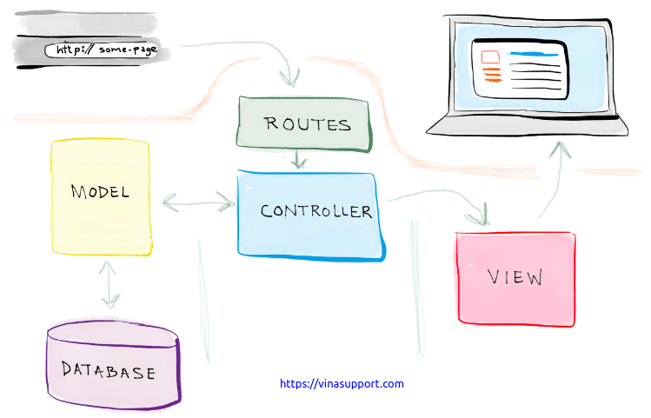

| **Thành phần** | **Mô tả** |
| --- | --- |
| **Model** | Gồm những Class, tạo ra các table của Database, nơi mà Eloquent ORM thao tác với CSDL |
| **View** | Chứa các template được thiết kế ra và được xử lý để output ra mã html/css cho trang web |
| **Controller** | Chứa các class, function để xử lý các request từ người dùng |

## Hệ quản trị cơ sở dữ liệu

1. **Các khái niệm:**

Cơ sở dữ liệu (Database) là một tập hợp các dữ liệu có tổ chức, thường được lưu trữ và truy cập điện tử từ hệ thống máy tính. Khi cơ sở dữ liệu phức tạp hơn, chúng thường được phát triển bằng cách sử dụng các kỹ thuật thiết kế và mô hình hóa chính thức.

Hệ quản trị cơ sở dữ liệu (Database Management System) là một phần mềm để lưu trữ và truy xuất dữ liệu của người dùng trong khi xem xét các biện pháp bảo mật thích hợp. Nó bao gồm một nhóm các chương trình thao tác cơ sở dữ liệu. Hệ quản trị cơ sở dữ liệu chấp nhận yêu cầu dữ liệu từ một ứng dụng và hướng dẫn hệ điều hành cung cấp dữ liệu cụ thể. Trong các hệ thống lớn, nó giúp người dùng và phần mềm bên thứ ba lưu trữ và truy xuất dữ liệu.

2. **Chức năng của hệ quản trị cơ sở dữ liệu:**

* Cung cấp môi trường tạo lập cơ sở dữ liệu: Hệ quản trị CSDL đóng vai trò cung cấp cho người dùng một ngôn ngữ định nghĩa dữ liệu để mô tả, khai báo kiểu dữ liệu, các cấu trúc dữ liệu.
* Cung cấp cách cập nhật và khai thác dữ liệu: Hệ quản trị CSDL cung cấp cho người dùng ngôn ngữ thao tác dữ liệu để diễn tả các yêu cầu, các thao tác cập nhật và khai thác cơ sở dữ liệu: Cập nhật (nhập, sửa, xóa dữ liệu), Khai thác (tìm kiếm, kết xuất dữ liệu).
* Cung cấp các công cụ kiểm soát, điều khiển các truy cập vào cơ sở dữ liệu: Nhằm đảm bảo thực hiện một số yêu cầu cơ bản của hệ cơ sở dữ liệu. Bao gồm: Đảm bảo an ninh và ngăn chặn các truy cập bất hợp pháp; Duy trì tính nhất quán của dữ liệu...

1. **MySQL:**

MySQL là hệ quản trị cơ sở dữ liệu sử dụng mã nguồn mở phổ biến nhất thế giới và được các chuyên gia lập trình rất ưa chuộng trong quá trình phát triển web, phát triển ứng dụng của mình. Với tốc độ và tính bảo mật cao, MySQL rất thích hợp cho các ứng dụng có truy cập CSDL trên Internet. MySQL có một số đặc điểm:

* Hệ quản trị cơ sở dữ liệu MySQL chính là một trong những phần mềm quản trị CSDL dạng server based, hệ gần giống với SQL server.
* MySQL là phần mềm quản lý dữ liệu thông qua CSDL. Và mỗi một CSDL đều có bảng quan hệ chứa dữ liệu riêng biệt.
* MySQL có cơ chế quản lý sử dụng riêng giúp cho mỗi người sử dụng đều có thể quản lý cùng lúc một hay nhiều CSDL khác nhau. Và mỗi người dùng đều có 1 username và password để truy nhập và truy xuất đến CSDL.
* MySQL tương thích tốt với môi trường PHP, giúp hệ thống hoạt động mạnh mẽ.

1. **PHPMyAdmin**

MySQL là một hệ thống quản trị cơ sở dữ liệu mã nguồn mở (gọi tắt là RDBMS) hoạt động theo mô hình client-server. Với RDBMS là viết tắt của Relational Database Management System. MySQL được tích hợp apache, PHP. MySQL quản lý dữ liệu thông qua các cơ sở dữ liệu. Mỗi cơ sở dữ liệu có thể có nhiều bảng quan hệ chứa dữ liệu. MySQL cũng có cùng một cách truy xuất và mã lệnh tương tự với ngôn ngữ SQL. MySQL được phát hành từ thập niên 90s.

*Một số tính năng chung thường được sử dụng trên phpMyAdmin:*

* Quản lý user(người dùng): thêm, xóa, sửa(phân quyền).
* Quản lý cơ sở dữ liệu: tạo mới, xóa, sửa, thêm bảng, hàng, trường, tìm kiếm đối tượng.
* Nhập xuất dữ liệu(Import/Export): hỗ trợ các định dạng SQL, XML và CSV.
* Thực hiện các truy vấn MySQL, giám sát quá trình và theo dõi.
* Sao lưu và khôi phục(Backup/Restore): Thao tác thủ công.

*Ưu điểm của phpMyAdmin*

* Tăng hiệu quả công tác quản lý cơ sở dữ liệu
* Cộng đồng hỗ trợ rộng lớn
* Đa ngôn ngữ
* Chi phí

# CHƯƠNG 2: KHẢO SÁT PHÂN TÍCH VÀ THIẾT KẾ HỆ THỐNG



## Khảo sát hiện trạng

### Tổng quan:

Tìm trọ tại Thái Nguyên hiện nay vẫn còn rất khó khăn và phức tạp, đặc biệt là đối với những sinh viên, những người mới lên thành phố hoặc có nhu cầu tìm trọ tạm thời. Sử dụng mạng xã hội để tìm trọ có thể giúp người dùng có thêm nhiều lựa chọn và tiện ích, nhưng nó cũng đồng thời tiềm ẩn rủi ro lừa đảo và gian lận.

Mạng xã hội sẽ không có kiểm soát chặt chẽ về nội dung của các bài đăng, do đó có thể có những thông tin không chính xác, gian lận hoặc lừa đảo. Điều này có thể gây ra nhiều tác hại cho người dùng, đặc biệt là những người mới tìm kiếm trọ tại Thái Nguyên và chưa có nhiều kinh nghiệm. Nhiều thông tin trên các mạng xã hội có thể không chính xác và chứa nhiều thiếu sót, do đó người dùng phải cẩn thận khi tìm trọ trên mạng xã hội này

Hiện nay, vấn đề tìm trọ tại Thái Nguyên có rất nhiều khó khăn và phức tạp, đặc biệt là đối với những sinh viên, công nhân từ các tỉnh khác đến đây học tập và làm việc.

Sử dụng các mạng xã hội để tìm kiếm phòng trọ là một giải pháp nhanh chóng và phổ biến tại thời điểm hiện nay. Tuy nhiên, các nền tảng mạng xã hội không có sự kiểm soát chặt chẽ về nội dung của các bài đăng, do đó các bài đăng thường bị thiếu thông tin, không chính xác, thậm chí có cả những bài đăng lừa đảo chuyển tiền cọc mà không thuê được phòng.

Là một sinh viên năm ba, Em đã trải qua những khó khăn trong việc tìm trọ khi mới lên thành phố nhập học.Em rất mong muốn có thể giúp đỡ những người tìm trọ và khắc phục những khó khăn hiện trạng. Em quyết định **xây dựng website đăng tin, tìm kiếm phòng trọ tại thái nguyên.**



### Đánh giá hiện trạng

1. Tìm kiếm phòng trọ truyền thống

* Ưu điểm:
* Khách hàng an tâm hơn khi gặp trực tiếp chủ trọ (tiện cho việc thỏa thuận giá cả).
* Không sợ lừa đảo, các dịch vụ được giao dịch trực tiếp giữa người thuê và người cho thuê
* Được nhìn thấy phòng trọ trực tiếp, đầy đủ thông tin của phòng
* Nhược điểm
* Tốn nhiều thời gian và chi phí đi lại.
* Khó có thể so sánh được với nhiều phòng trọ khác nhau.
* Chi phí quảng cáo lớn

1. Tìm kiếm phòng trọ trên các mạng xã hội

* Ưu điểm:
* Dễ dàng tìm kiếm các phòng trọ
* Dễ dàng liên hệ với chủ trọ
* Có thể so sánh được với các phòng trọ khác
* Xem được các đánh giá, bình luận từ những người thuê khác
* Nhược điểm
* Thông tin về phòng trọ không đầy đủ
* Các bài đăng không được kiểm duyệt.
* Có những đối tượng lừa đảo, lừa tiền

Từ những đánh giá trên ta cũng không thể không phủ nhận về mặt ưu điểm của tìm phòng truyền thống và tìm kiếm phòng trọ trên các trang mạng xã hội nhưng bên cạnh đó vẫn còn rất nhiều những nhược điểm lớn cần được khắc phục. Từ đó nhóm em đã đề ra biện pháp khắc phục những nhược điểm trên là xây dựng một **Xây dựng hệ thống đăng tin cho thuê, tìm kiếm phòng trọ tại Thái Nguyên.**

### Xác định yêu cầu nghiệp vụ

* *Người dùng*:Người có nhu cầu tìm trọ, người trực tiếp truy cập vào website gồm các chức năng:
* Tìm kiếm phòng trọ
* Xem phòng trọ
* Lọc, Sắp xếp phòng
* Đặt phòng
* Bình luận, chia sẻ phòng trọ
* Xem, bình luận, chia sẻ tin tức
* Đăng nhập, đăng ký, đăng xuất
* Quản lý thông tin tài khoản
* Đăng ký làm chủ trọ
* Quản lý thông báo.
* *Chủ trọ*: Là những người có nhà trọ cho thuê có các chức năng của người dùng và thêm các chức năng:
* Đăng ký, đăng nhập, đăng xuất
* Quản lý thông tin tài khoản
* Quản lý thông tin phòng trọ
* Thêm, sửa, xóa phòng trọ
* Tìm kiếm,lọc các phòng trọ
* Quản lý thông báo
* Báo cáo, thống kê
* *Admin*: Là người quản trị hệ thống, kế thừa các chức năng của chủ trọ và người dùng ngoài ra có thêm các chức năng:
* Quản lý tài khoản quản trị
* Quản lý thông tin phòng trọ
  + Duyệt phòng trọ
  + Sửa Phòng trọ
* Quản lý tin tức
* Quản lý thông tin website
* Quản lý thông báo
* Báo cáo, thống kê

### Xác định yêu cầu hệ thống

1. *Yêu cầu chức năng của hệ thống*

|  |  |  |
| --- | --- | --- |
| STT | Chức Năng | Mô Tả |
| 1 | Xem thông tin phòng trọ | Người xem có thể xem thông tin về phòng trọ bao gồm: Tên , Tên chủ trọ. diện tích, số lượng, giá phòng, mô tả, địa chỉ, ảnh của phòng,các vật tư trong phòng. Người dùng cũng có thể lưu phòng vào danh sách phòng trọ đã lưu tại đây |
| 2 | Tìm kiếm | Người xem có thể tìm kiếm phòng trọ theo tên của phòng, theo tên chủ trọ. |
| 3 | Lọc | Chức năng cho phép khách hàng có thể lọc ra những phòng theo vị trí, loại phòng, giá tiền, các vật tư trong phòng. |
| 4 | Sắp xếp phòng trọ | Chức năng này giúp khách hàng sắp xếp phòng trọ theo giá tiền, diện tích tăng dần hoặc giảm dần |
| 5 | Đặt phòng | Chức năng này giúp chủ trọ nhận được được thông tin phòng của khách hàng đặt phòng và khách hàng cũng nhận được thông tin của chủ trọ. |
| 6 | Bình luận vào phòng trọ | Người dùng có thể bình luận vào các phòng trọ để đặt câu hỏi và tất cả người dùng khác có thể xem và trả lời |
| 7 | Trả lời bình luận | Chức năng này giúp người dùng trả lời các bình luận trong bài đăng thông tin mỗi phòng trọ |
| 8 | Chia sẻ phòng trọ | Chức năng giúp người dùng chia sẻ thông tin của phòng lên các trang mạng xã hội khác nhau |
| 9 | Đánh giá phòng trọ | Chức năng giúp người dùng đánh giá vào các phòng trọ sau khi đã thuê được phòng đó. |
| 10 | Xem tin tức | Chức năng cho phép người dùng xem các tin tức được các admin đăng lên |
| 11 | Bình luận tin tức | Người dùng có thể bình luận vào các tin tức |
| 12 | Chia sẻ tin tức | Người dùng có thể chia sẻ các bài tin tức lên các trang mạng xã hội nếu muốn |
| 13 | Quản lý thông tin tài khoản | Chức năng này giúp người dùng Sửa các thông tin tài khoản cá nhân như: Tên, Địa chỉ, giới tính, nghề nghiệp, ảnh đại diện, giới thiệu, mật khẩu,gmail, số điện thoại |
| 14 | Quản lý danh sách phòng trọ đã lưu, đã đặt | Chức năng giúp người dùng xóa, xem lại những phòng trọ đã được thêm và đặt |
| 15 | Quản lý thông báo | Người dùng có thể xem, xóa các thông báo từ hệ thống hoặc chủ trọ tại đây. |
| 16 | Quản lý thông tin phòng trọ | Chức năng giúp chủ trọ và quản trị viên có thể thêm, sửa,xóa, duyệt, tìm kiếm, lọc, sắp xếp các phòng trọ khác nhau |
| 17 | Quản lý tài khoản quản trị | Chức năng giúp quản trị viên có thể xóa các tài khoản chủ trọ. |
| 18 | Quản lý tin tức | Chức năng giúp quản trị có thể thêm, sửa, xóa các tin tức đăng lên, các đề mục của tin tức |
| 19 | Quản lý thông tin website | Chức năng giúp quản trị viên có thể tùy chỉnh các thông tin của website như: Tên, logo,địa chỉ, số điện thoại, Gmail, mô tả của website. |
| 20 | Báo cáo thống kê | Chức năng hiển thị các thông tin báo cáo thống kê về các phòng trọ được thêm, số phòng được thuê, số khách hàng ghé qua theo tháng hoặc theo năm. |
| 21 | Đăng ký làm chủ trọ | Người dùng có thể mở các chức năng của chủ trọ bằng cách vào đây đăng ký |

1. *Yêu cầu phi chức năng*

Ngoài những yêu cầu về chức năng hệ thống cũng cần đảm báo các yêu cầu sau:

* Hiệu suất: yêu cầu hệ thống có thể truy xuất và trả về kết quả tìm kiếm một cách nhanh chóng và mượt mà.
* Tính bảo mật: yêu cầu hệ thống có thể bảo mật thông tin người dùng và giữ cho thông tin này an toàn.
* Tính sẵn sàng: yêu cầu hệ thống sẵn sàng hoạt động 24/7 và không bị gián đoạn.
* Tính linh hoạt: yêu cầu hệ thống có thể đáp ứng các yêu cầu của người dùng và có thể mở rộng để đáp ứng nhu cầu tương lai.
* Tính dễ sử dụng: yêu cầu hệ thống có giao diện trực quan và dễ sử dụng cho người dùng.
* Tính tương thích: yêu cầu hệ thống tương thích với các trình duyệt và thiết bị khác nhau.
* Tính an toàn: yêu cầu hệ thống không chứa bất kỳ mã độc nào và không gây tổn hại cho máy tính của người dùng.

## Phân tích hệ thống

### Biểu đồ use case

#### Biểu đồ use case tổng quát

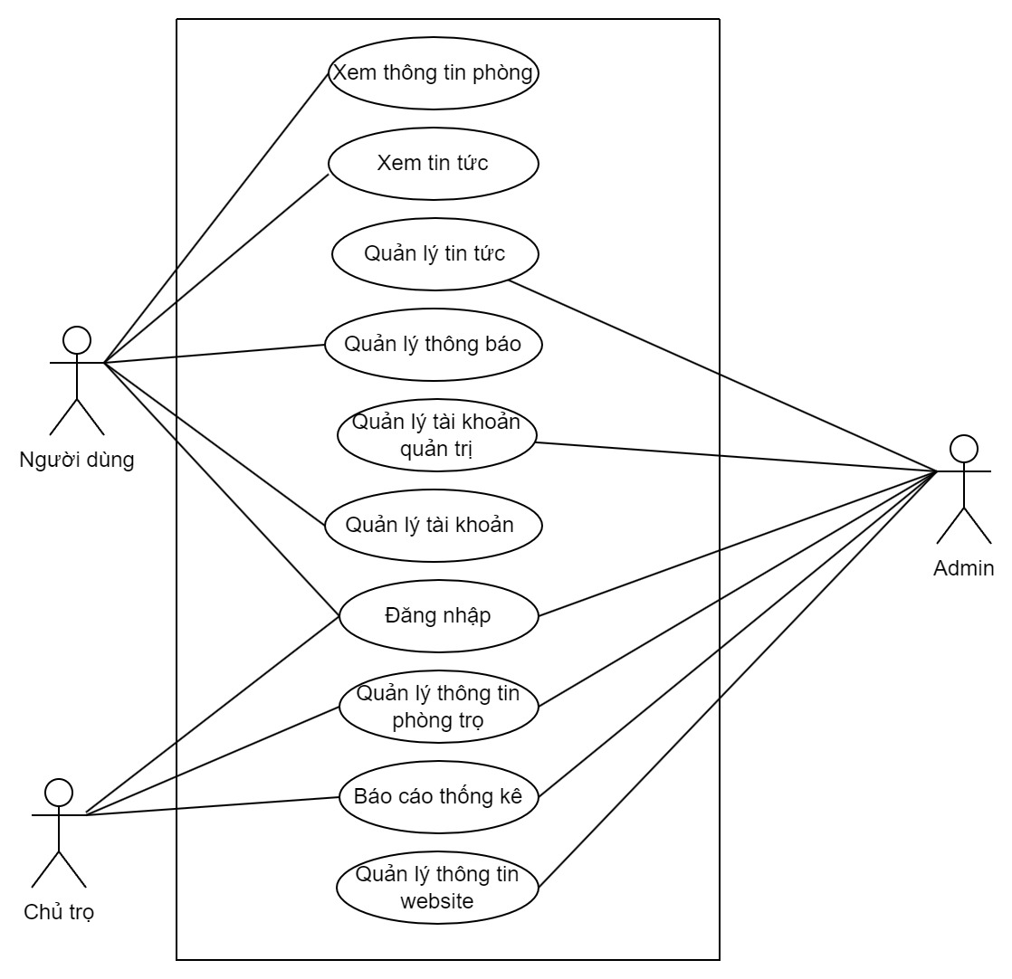

#### Biểu đồ use case phân rã tác nhân Người dùng

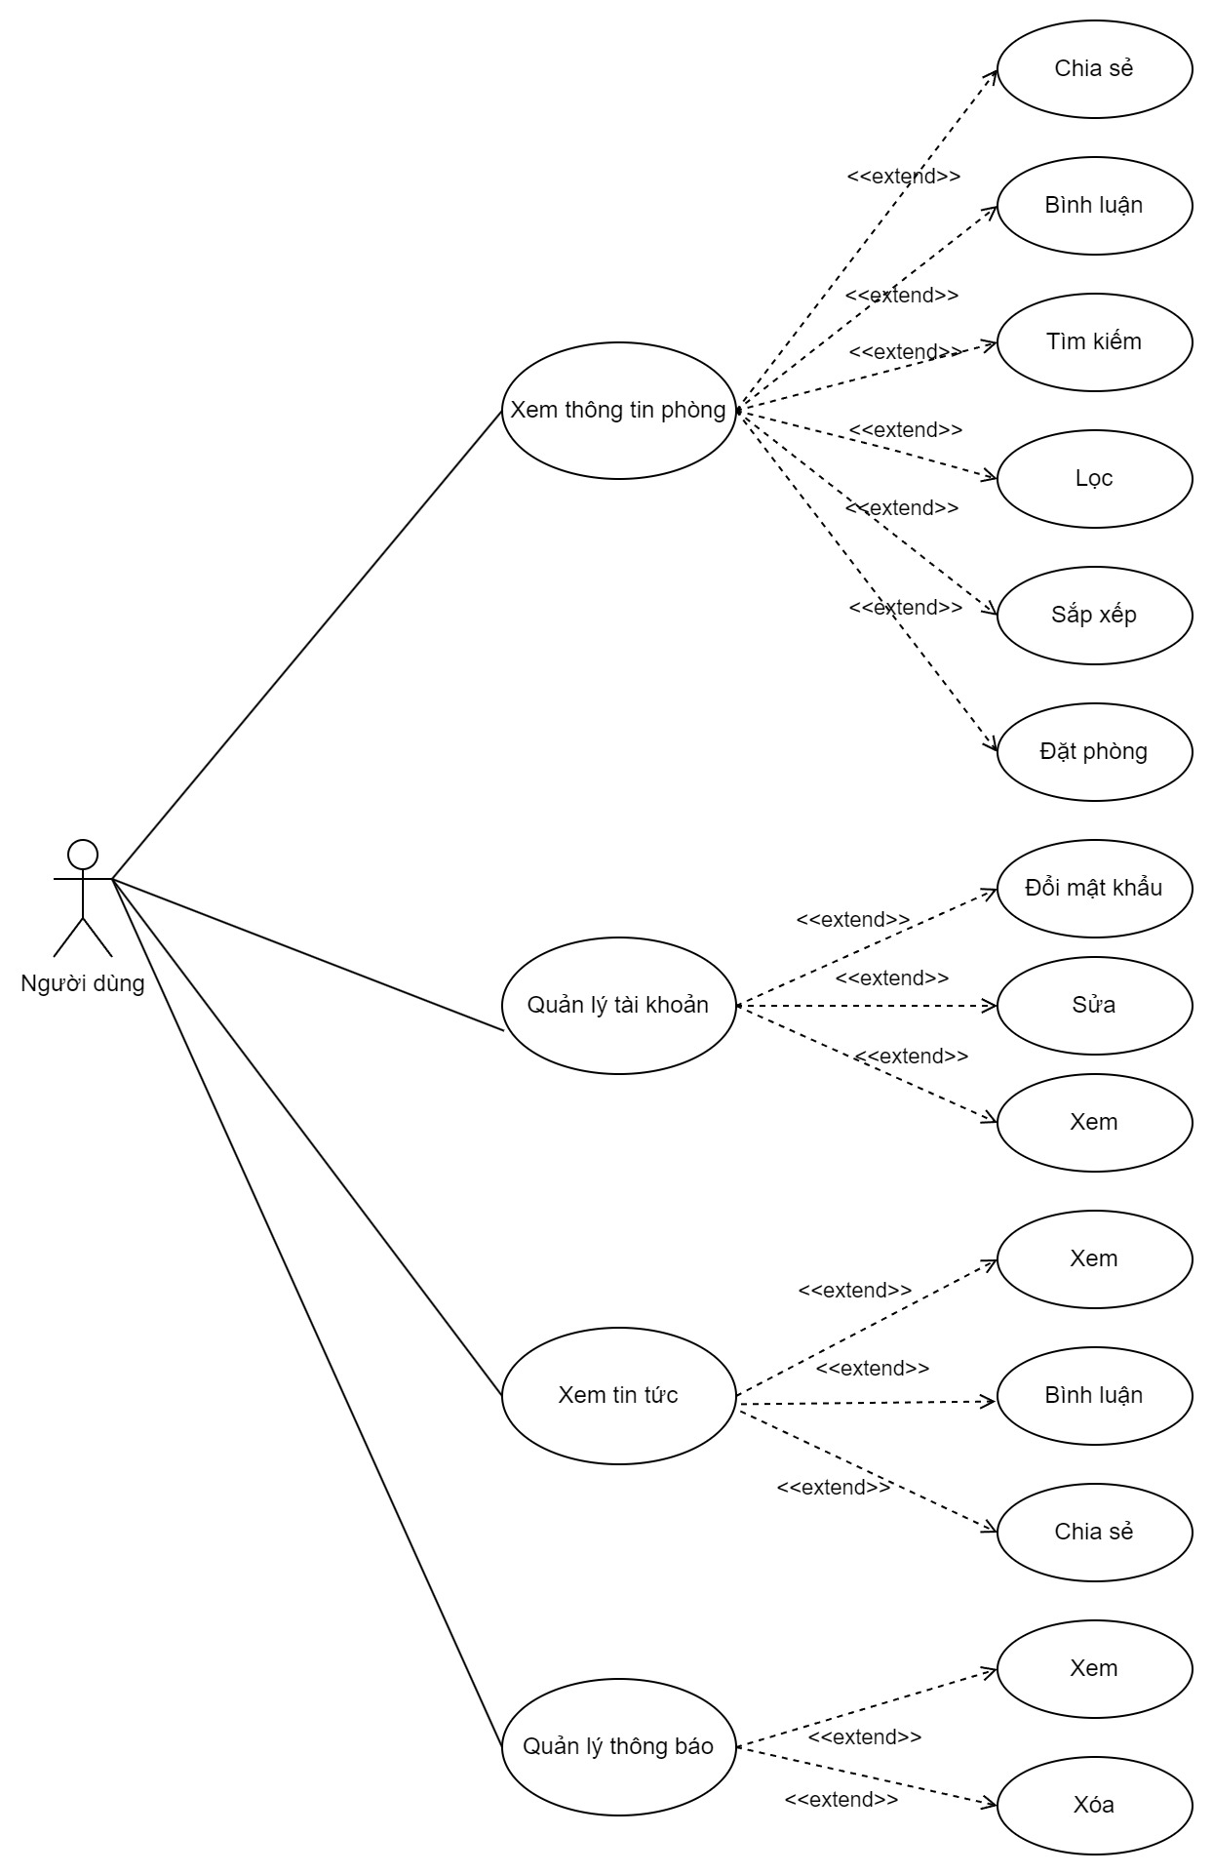

#### Biểu đồ use case phân rã tác nhân Chủ trọ

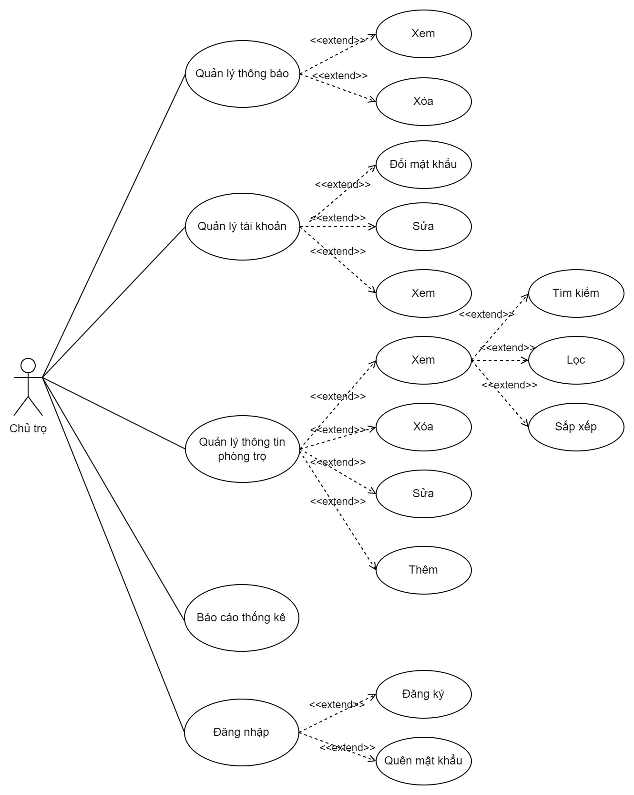

#### Biểu đồ use case phân rã tác nhân Admin

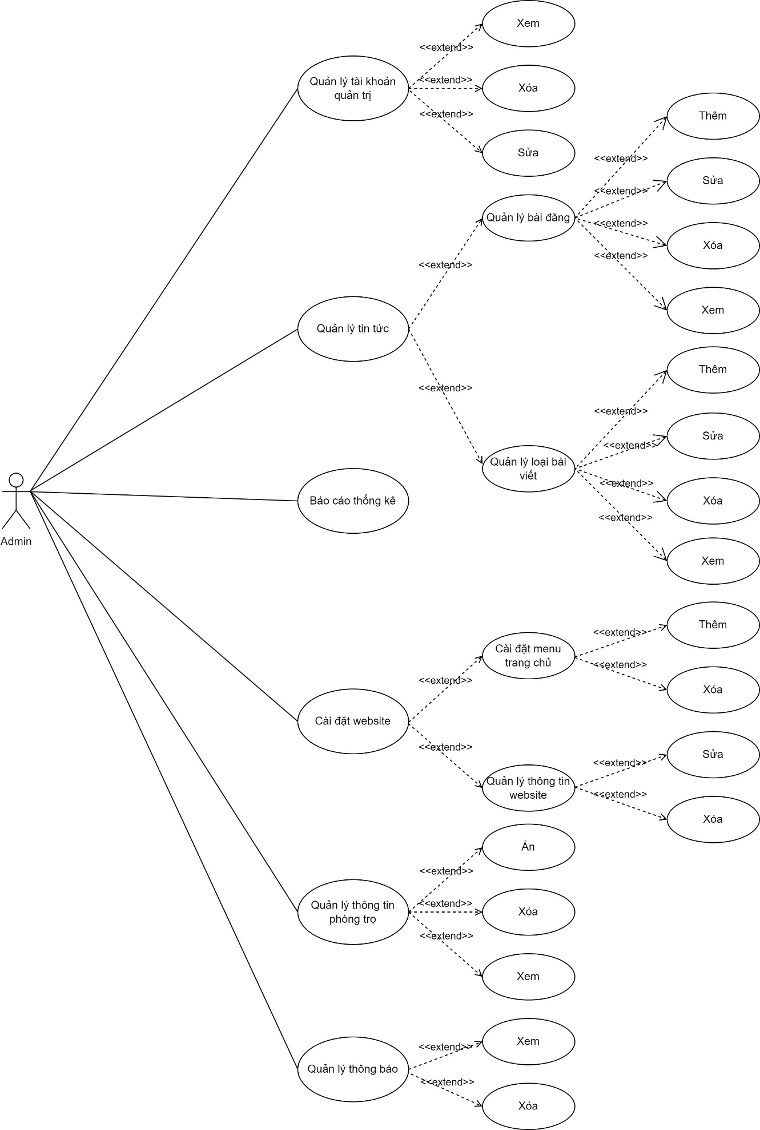



### Đặc tả cho từng use case

#### Use case đăng nhập

* Kịch bản

|  |  |
| --- | --- |
| Tên use case | Đăng nhập |
| Tác nhân chính | Người dùng |
| Mức | 1 |
| Tiền điều kiện | * Người dùng có tài khoản đăng nhập hợp lệ trên hệ thống * Hệ thống hoạt động tốt |
| Đảm bảo tối thiểu | * Người dùng có thể nhập thông tin tài khoản và mật khẩu để đăng nhập. * Hệ thống sẽ kiểm tra thông tin tài khoản và mật khẩu của người dùng. |
| Đảm bảo thành công | * Thông tin tài khoản và mật khẩu của người dùng chính xác, hệ thống sẽ cho phép người dùng đăng nhập thành công. * Người dùng sẽ được chuyển đến trang chính của hệ thống |
| Dòng sự kiện chính | 1. Người dùng truy cập trang đăng nhập. 2. Người dùng nhập thông tin tài khoản và mật khẩu. 3. Hệ thống kiểm tra thông tin tài khoản và mật khẩu của người dùng. 4. Nếu thông tin tài khoản và mật khẩu chính xác. Hệ thống sẽ kiểm tra vai trò của người dùng. Nếu người dùng là admin thì chuyển qua trang quản lý trang web, Nếu người dùng là chủ trọ sẽ chuyển qua trang chủ của website. 5. Nếu thông tin tài khoản và mật khẩu không chính xác, hệ thống thông báo cho người dùng biết và yêu cầu nhập lại thông tin. |
| Dòng sự kiện phụ | * Nếu hệ thống đang bảo trì hoặc gặp sự cố, thông báo cho người dùng biết và yêu cầu thử lại sau. * Nếu người dùng chưa có tài khoản đăng nhập trên hệ thống, hệ thống cung cấp cho người dùng các tùy chọn để đăng ký tài khoản mới. |

* Biểu đồ trình tự

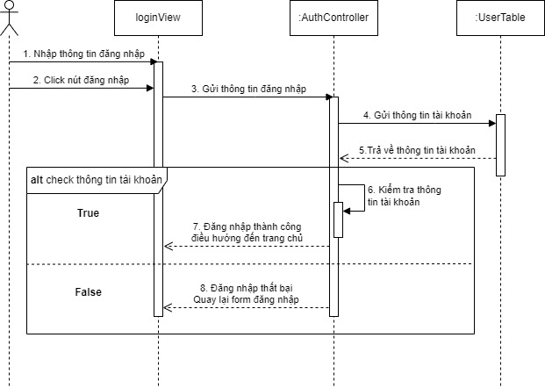

* Biểu đồ hoạt động

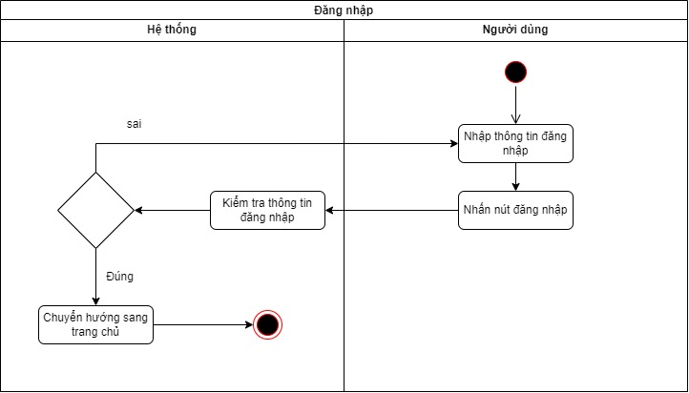

#### Use case quên mật khẩu

* Kịch bản

|  |  |
| --- | --- |
| Tên use case | Quên mật khẩu |
| Tác nhân chính | Người dùng |
| Mức | 1 |
| Tiền điều kiện | * Hệ thống hoạt động tốt |
| Đảm bảo tối thiểu | * Người dùng có thể nhập thông tin tài khoản. * Hệ thống có thể gửi gmail tự động |
| Đảm bảo thành công | * Nếu thông tin tài khoản của người dùng chính xác, hệ thống sẽ gửi một đường link đến gmail của tài khoản để người dùng đặt lại mật khẩu * Người dùng đặt lại được mật khẩu |
| Dòng sự kiện chính | 1. Người dùng truy cập trang quên mật khẩu 2. Người dùng nhập thông tin tài khoản. 3. Hệ thống kiểm tra thông tin tài khoản của người dùng 4. Nếu thông tin tài khoản chính xác. Hệ thống sẽ gửi gmail đến người dùng 1 đường link nhập lại mật khẩu 5. Người dùng truy cập vào đường link và đặt lại mật khẩu mới. |
| Dòng sự kiện phụ | * Nếu hệ thống đang bảo trì hoặc gặp sự cố, thông báo cho người dùng biết và yêu cầu thử lại sau. * Nếu hệ thống không tìm thấy tài khoản người dùng thì hệ thống sẽ thông báo ra màn hình. |

* Biểu đồ trình tự

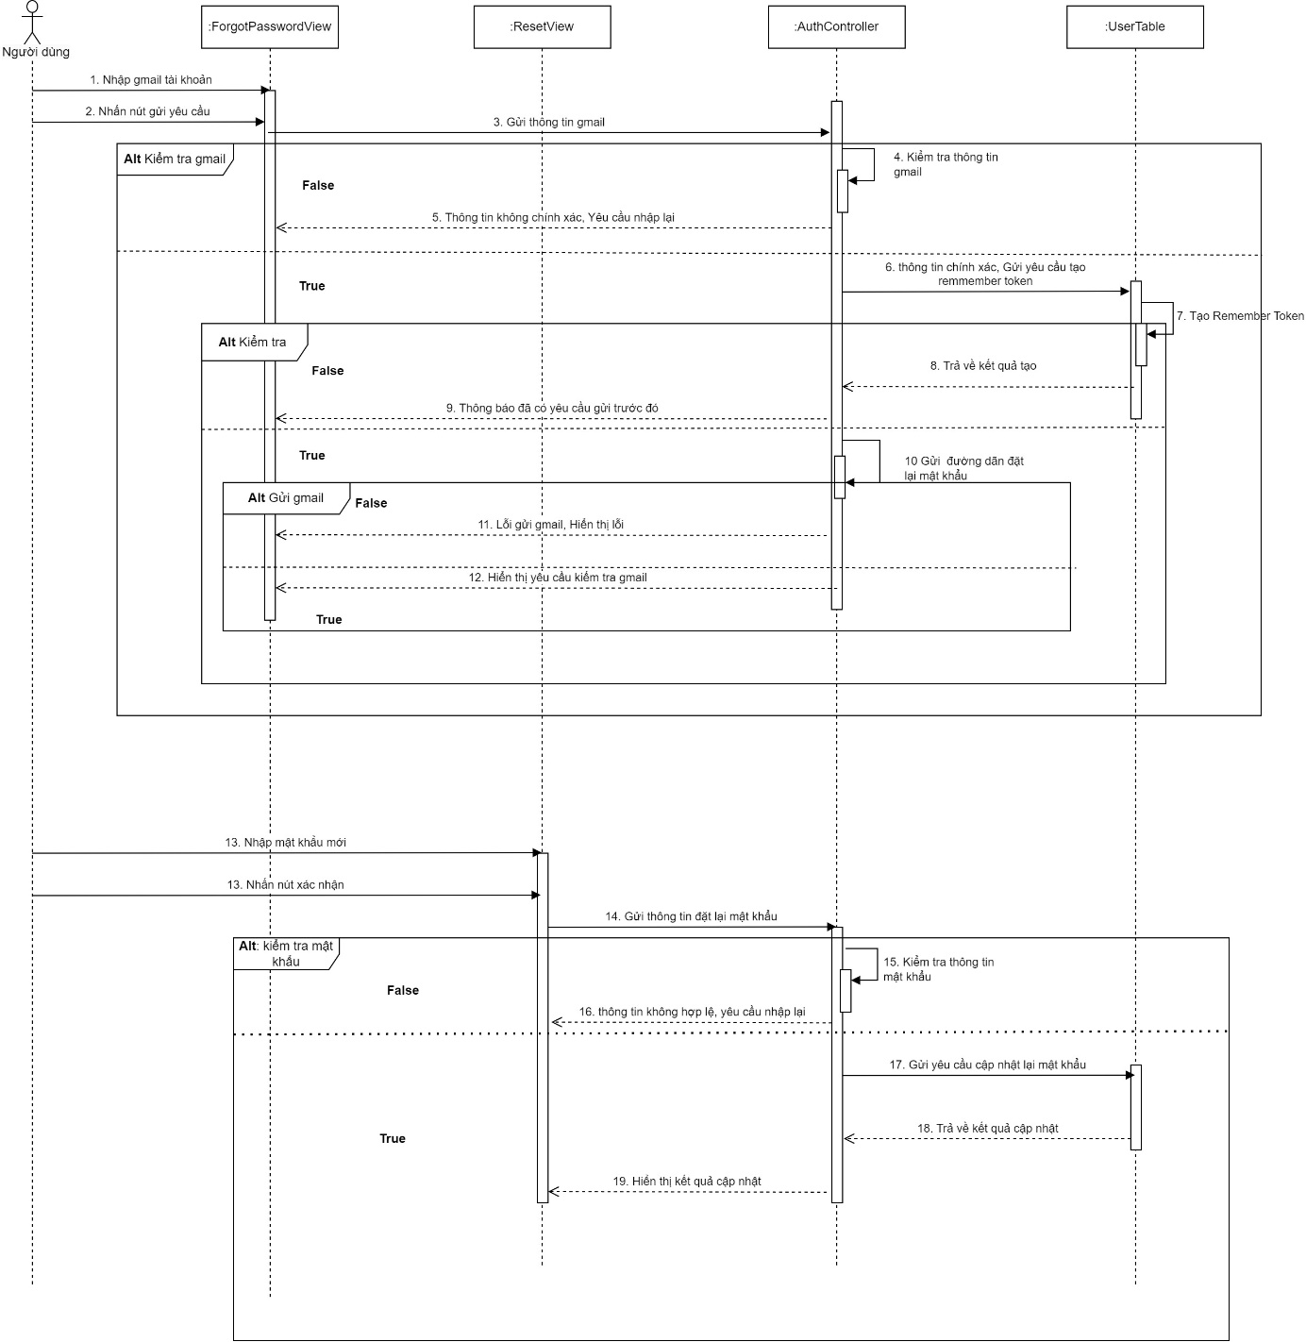

* Biểu đồ hoạt động

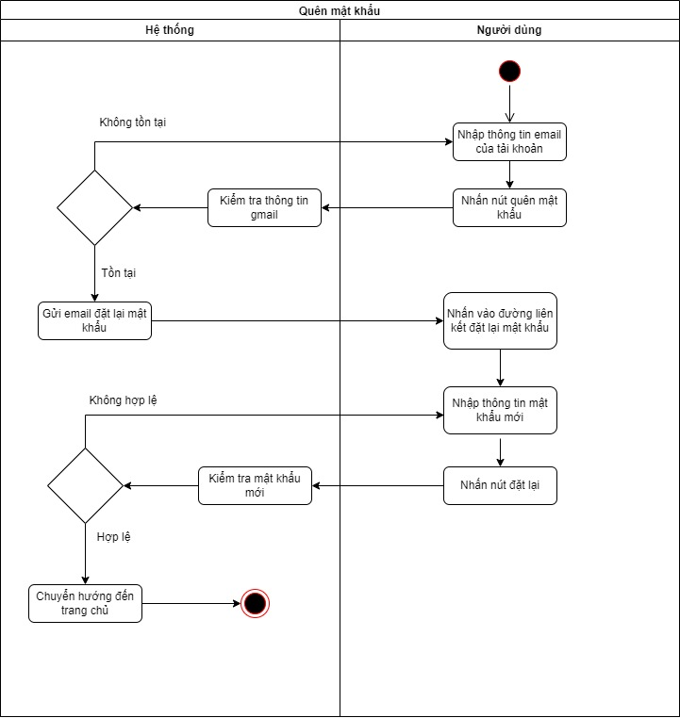

#### Use case thêm loại phòng

* Kịch bản

|  |  |
| --- | --- |
| Tên use case | Thêm loại phòng |
| Tác nhân chính | Admin |
| Mức | 2 |
| Tiền điều kiện | * Hệ thống hoạt động tốt * Admin đã đăng nhập * Tài khoản đăng nhập là Admin |
| Đảm bảo tối thiểu | * Người dùng nhập thông tin loại phòng mới vào form |
| Đảm bảo thành công | * Nếu thông tin trong form nhập là hợp lệ, hệ thống sẽ lưu thông tin loại phòng mới vào cơ sở dữ liệu. * Người dùng sẽ nhận được thông báo về thêm loại phòng thành công |
| Dòng sự kiện chính | 1. Người dùng bấm vào nút thêm loại phòng 2. Người dùng nhập thông tin loại phòng mới vào form 3. Hệ thống kiểm tra thông tin loại phòng người dùng vừa nhập 4. Nếu thông tin trong form hợp lệ hệ thống sẽ lưu thông tin loại phòng mới vào cơ sở dữ liệu 5. Người dùng nhận được thông báo thêm loại phòng mới thành công |
| Dòng sự kiện phụ | * Nếu hệ thống đang bảo trì hoặc gặp sự cố, thông báo cho người dùng biết và yêu cầu thử lại sau.   4.1 Thông tin người dùng nhập vào không hợp lệ.Hệ thống sẽ gửi thông báo cho thêm thất bại cho người dùng |

* Biểu đồ trình tự

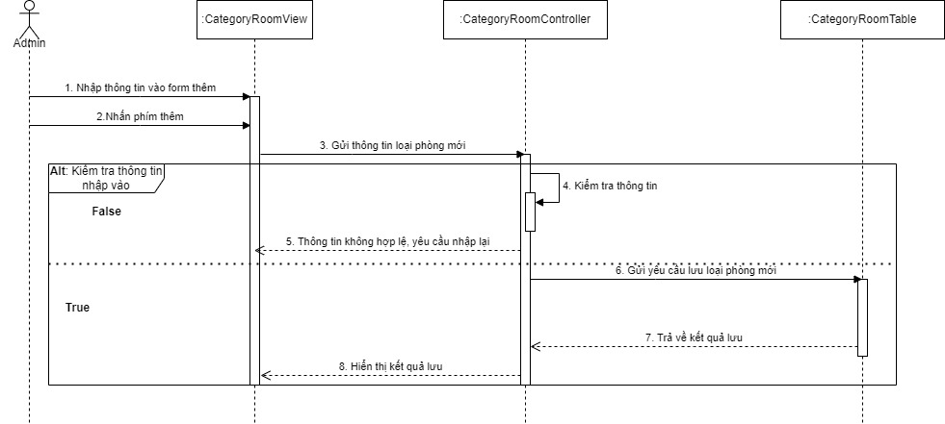

* Biểu đồ hoạt động

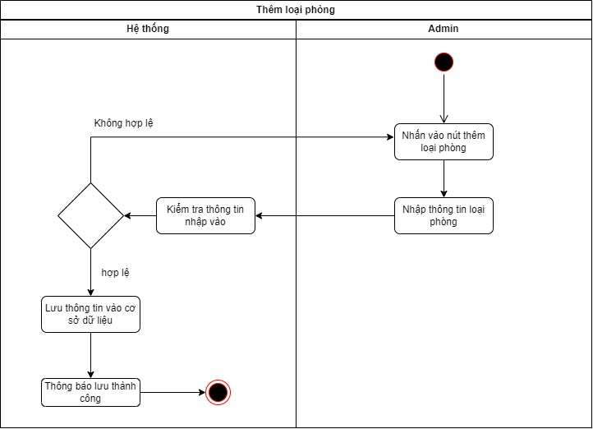

#### Use case sửa loại phòng

* Kịch bản

|  |  |
| --- | --- |
| Tên use case | Sửa loại phòng |
| Tác nhân chính | Admin |
| Mức | 2 |
| Tiền điều kiện | * Hệ thống hoạt động tốt * Admin đã đăng nhập * Tài khoản đăng nhập là Admin |
| Đảm bảo tối thiểu | * Đã có loại phòng được thêm trước đó |
| Đảm bảo thành công | * Nếu thông tin trong form sửa là hợp lệ, hệ thống sẽ cập nhật thông tin loại phòng mới vào cơ sở dữ liệu. * Người dùng sẽ nhận được thông báo về sửa loại phòng thành công |
| Dòng sự kiện chính | 1. Người dùng bấm vào nút sửa loại phòng tại loại phòng cần sửa. 2. Hệ thống tìm kiếm và hiển thị thông tin loại phòng cần sửa vào form. 3. Người dùng nhập các thông tin thay đổi của loại phòng vào form. 4. Hệ thống kiểm tra thông tin loại phòng người dùng vừa sửa. 5. Nếu thông tin trong form hợp lệ hệ thống sẽ cập nhật thông tin loại phòng vào cơ sở dữ liệu. 6. Người dùng nhận được thông báo sửa loại phòng thành công |
| Dòng sự kiện phụ | * Nếu hệ thống đang bảo trì hoặc gặp sự cố, thông báo cho người dùng biết và yêu cầu thử lại sau.   4.1 Thông tin người dùng nhập vào không hợp lệ.Hệ thống sẽ gửi thông báo cho cập nhật thất bại cho người dùng |

* Biểu đồ trình tự

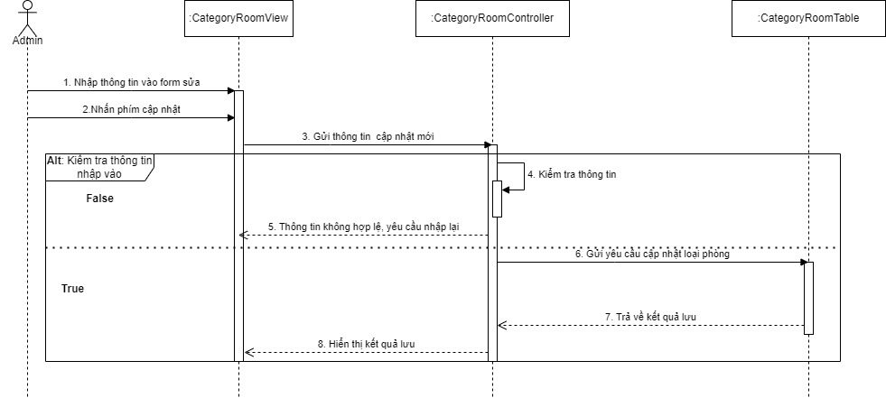

* Biểu đồ hoạt động

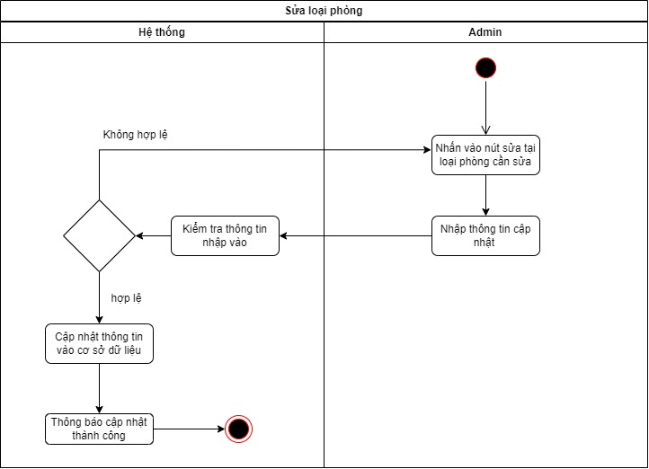

#### Use case xóa loại phòng

* Kịch bản

|  |  |
| --- | --- |
| Tên use case | Xóa loại phòng |
| Tác nhân chính | Admin |
| Mức | 2 |
| Tiền điều kiện | * Hệ thống hoạt động tốt * Admin đã đăng nhập * Tài khoản đăng nhập là Admin |
| Đảm bảo tối thiểu | * Đã có loại phòng được thêm trước đó |
| Đảm bảo thành công | * Hệ thống xóa thông tin loại phòng và các phòng trọ có cùng loại mà người dùng chọn xóa. * Hệ thống thông báo kết quả xóa ra màn hình |
| Dòng sự kiện chính | 1. Người dùng bấm vào nút xóa loại phòng tại loại phòng cần xóa. 2. Hệ thống tìm kiếm và xóa loại phòng và các phòng cùng loại. 3. Người dùng nhận được thông báo xóa loại phòng thành công |
| Dòng sự kiện phụ | * Nếu hệ thống đang bảo trì hoặc gặp sự cố, thông báo cho người dùng biết và yêu cầu thử lại sau. |

* Biểu đồ trình tự

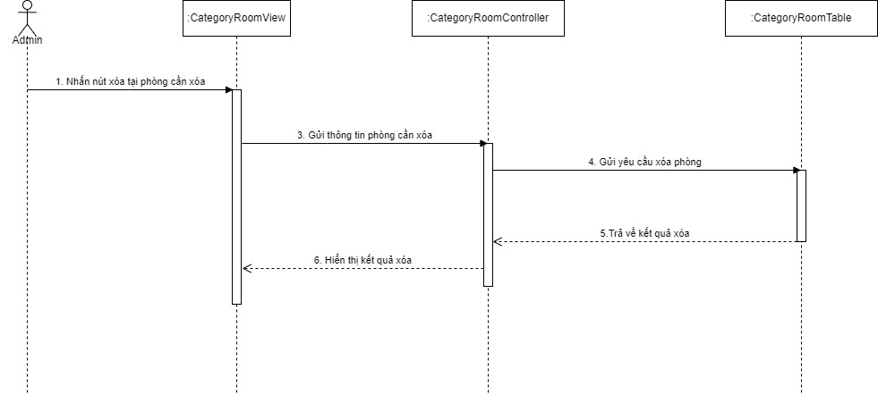

* Biểu đồ hoạt động

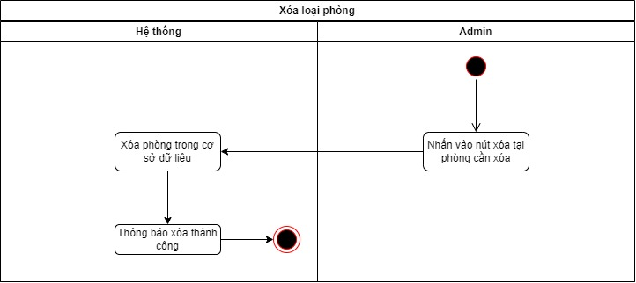

#### Use case xem danh sách phòng trọ

* Kịch bản

|  |  |
| --- | --- |
| Tên use case | Xem danh sách phòng trọ |
| Tác nhân chính | Admin |
| Mức | 2 |
| Tiền điều kiện | * Hệ thống hoạt động tốt * Admin đã đăng nhập * Tài khoản đăng nhập là Admin |
| Đảm bảo tối thiểu |  |
| Đảm bảo thành công | * Đã có phòng trọ được thêm trước đó |
| Dòng sự kiện chính | 1. Người dùng bấm vào nút quản lý phòng trọ 2. Hệ thống tìm kiểm và hiển thị danh sách phòng trọ |
| Dòng sự kiện phụ | * Nếu hệ thống đang bảo trì hoặc gặp sự cố, thông báo cho người dùng biết và yêu cầu thử lại sau. |

* Biểu đồ trình tự

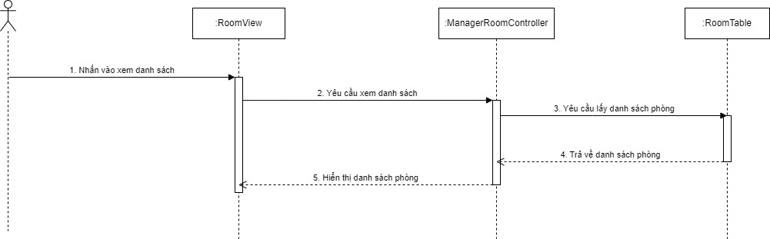

* Biểu đồ hoạt động

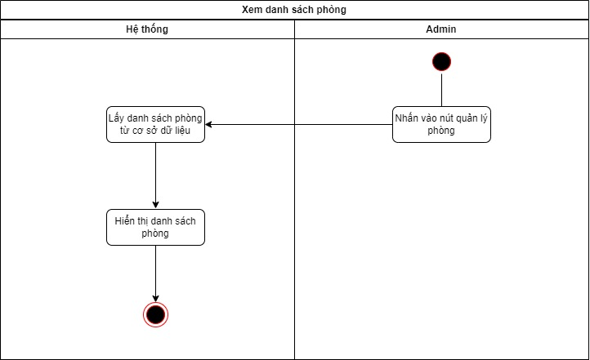

#### Use case ẩn phòng trọ

* Kịch bản

|  |  |
| --- | --- |
| Tên use case | Ẩn loại phòng |
| Tác nhân chính | Admin |
| Mức | 2 |
| Tiền điều kiện | * Hệ thống hoạt động tốt * Admin đã đăng nhập * Tài khoản đăng nhập là Admin |
| Đảm bảo tối thiểu | * Đã có phòng được thêm trước đó |
| Đảm bảo thành công | * Hệ thống thay đổi trạng thái của phòng thành ẩn. * Hệ thống thông báo kết quả ẩn ra màn hình * Sau 30 ngày phòng trọ bị ẩn sẽ bị xóa |
| Dòng sự kiện chính | 1. Người dùng bấm vào nút ẩn phòng trọ tại phòng cần ẩn. 2. Hệ thống tìm kiếm và thay đổi trạng thái phòng trọ 3. Người dùng nhận được thông báo ẩn phòng thành công |
| Dòng sự kiện phụ | * Nếu hệ thống đang bảo trì hoặc gặp sự cố, thông báo cho người dùng biết và yêu cầu thử lại sau. |

* Biểu đồ trình tự

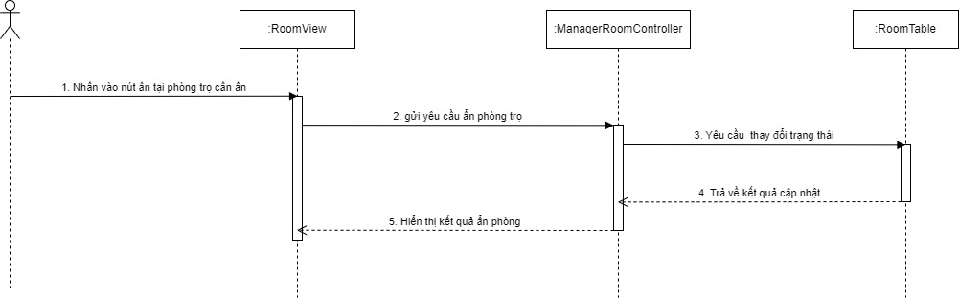

* Biểu đồ hoạt động

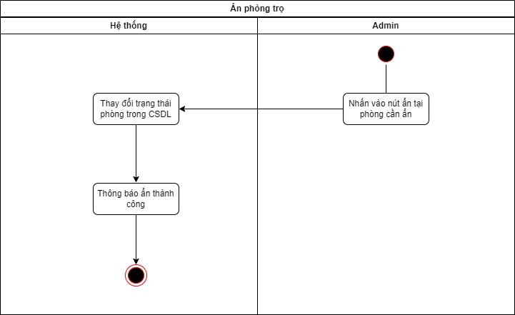

#### Use case chặn tài khoản

* Kịch bản

|  |  |
| --- | --- |
| Tên use case | Chặn tài khoản |
| Tác nhân chính | Admin |
| Mức | 2 |
| Tiền điều kiện | * Hệ thống hoạt động tốt * Admin đã đăng nhập * Tài khoản đăng nhập là Admin |
| Đảm bảo tối thiểu | * Hệ thống đã có tài khoản trước đó |
| Đảm bảo thành công | * Tài khoản được chọn chưa bị chặn |
| Dòng sự kiện chính | 1. Người dùng nhấn vào chức năng chặn tại các tài khoản cần chặn. 2. Hệ thống kiểm tra trạng thái người dùng cần chặn 3. Hệ thống thay đổi trạng thái của người dùng thành chặn 4. Hệ thống hiển thị cập nhật thành công lên màn hình của người dùng. |
| Dòng sự kiện phụ | * Nếu hệ thống đang bảo trì hoặc gặp sự cố, thông báo cho người dùng biết và yêu cầu thử lại sau.  1. Nếu trạng thái đang là chặn thì hệ thống sẽ mở chặn 2. Hệ thống hiển thị bỏ chặn thành công |

* Biểu đồ trình tự

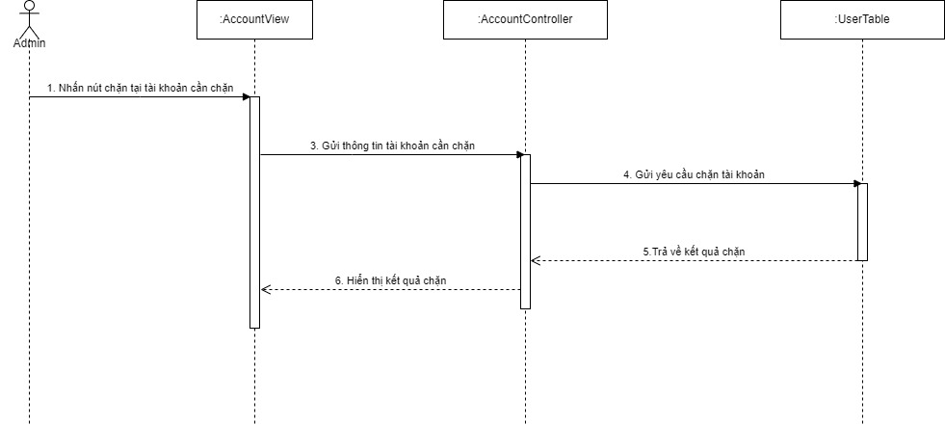

* Biểu đồ hoạt động

#### Use case gửi thông báo.

* Kịch bản

|  |  |
| --- | --- |
| Tên use case | Gửi thông báo |
| Tác nhân chính | Admin |
| Mức | 2 |
| Tiền điều kiện | * Hệ thống hoạt động tốt * Admin đã đăng nhập * Tài khoản đăng nhập là Admin |
| Điều kiện thành công | * Thông báo được gửi đến người dùng |
| Dòng sự kiện chính | 1. Người dùng nhấn vào chức năng gửi thông báo tại các tài khoản cần gửi. 2. Hệ thống hiển thị ra form nhập thông tin thông báo 3. Người dùng nhập thông tin thông báo 4. Người dùng bấm gửi 5. Hệ thống kiểm tra thông tin thông báo và tạo thông báo cho tài khoản được chọn 6. Hệ thống hiển thị ra thông báo gửi thành công |
| Dòng sự kiện phụ | * Nếu hệ thống đang bảo trì hoặc gặp sự cố, thông báo cho người dùng biết và yêu cầu thử lại sau.  1. Hệ thống kiểm tra thông tin thông báo không hợp lệ 2. Hệ thống hiển thị thông báo lỗi, thử lại |

* Biểu đồ trình tự

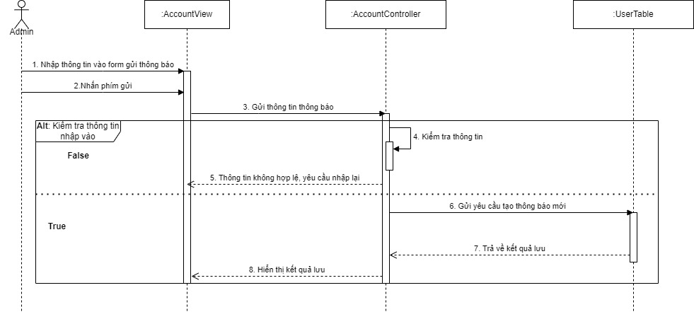

* Biểu đồ hoạt động

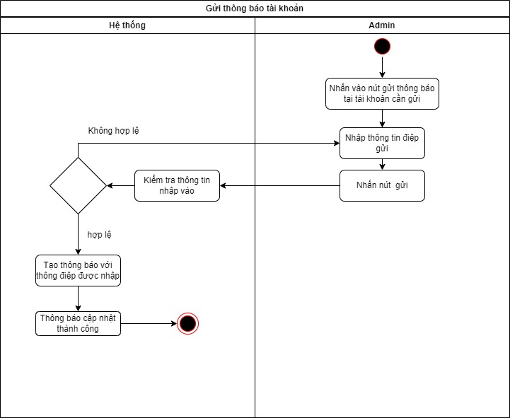

#### Kịch bản cho chức năng quản lý thông báo

* Kịch bản cho chức năng xem thông báo

|  |  |
| --- | --- |
| Tên use case | Xem thông báo |
| Tác nhân chính | Người dùng |
| Mức | 2 |
| Tiền điều kiện | * Hệ thống hoạt động tốt * Người dùng đã đăng nhập tài khoản |
| Điều kiện thành công | * Người dùng xem được danh sách thông báo |
| Dòng sự kiện chính | 1. Người dùng nhấn vào biểu tượng thông báo. 2. Hệ thống tìm kiếm trong cơ sở dữ liệu 3. Hệ thống hiển thị ra danh sách thông báo |
| Dòng sự kiện phụ | * Nếu hệ thống đang bảo trì hoặc gặp sự cố, thông báo cho người dùng biết và yêu cầu thử lại sau.  1. Hệ thống không tìm thấy thông báo phù hợp với tài khoản 2. Hệ thống hiển thị danh sách thông báo rỗng |

* Kịch bản cho chức năng xóa thông báo

|  |  |
| --- | --- |
| Tên use case | Xóa thông báo |
| Tác nhân chính | Người dùng |
| Mức | 2 |
| Tiền điều kiện | * Hệ thống hoạt động tốt * Người dùng đã đăng nhập tài khoản |
| Điều kiện thành công | * Người dùng xóa được thông báo |
| Dòng sự kiện chính | 1. Người dùng nhấn vào thông báo cần xóa 2. Hệ thống tìm kiếm và chuyển hướng người dùng đến trang đích 3. Hệ thống xóa thông tin thông báo ra khỏi cơ sở dữ liệu |
| Dòng sự kiện phụ | * Nếu hệ thống đang bảo trì hoặc gặp sự cố, thông báo cho người dùng biết và yêu cầu thử lại sau.  1. Hệ thống không tìm thấy thông báo phù hợp với tài khoản 2. Hệ thống hiển thị danh sách thông báo rỗng |

* Biểu đồ trình tự

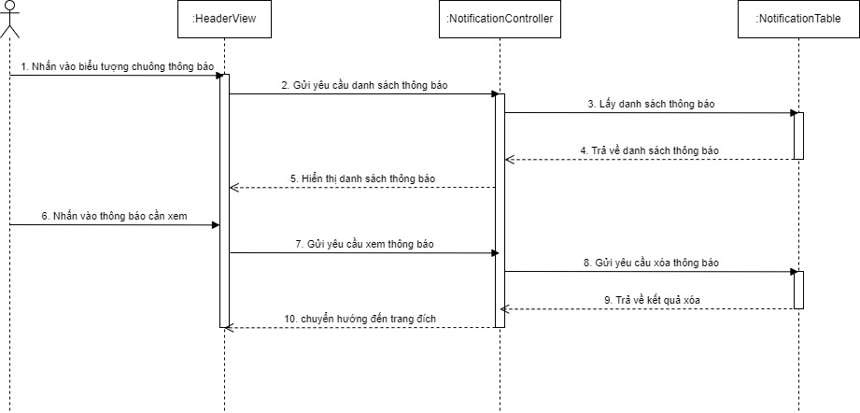

#### Usecase thêm phòng trọ

* Kịch bản

|  |  |
| --- | --- |
| Tên use case | Thêm phòng trọ |
| Tác nhân chính | Chủ trọ |
| Mức | 2 |
| Tiền điều kiện | * Hệ thống hoạt động tốt * Chủ trọ đã đăng nhập tài khoản |
| Điều kiện thành công | * Chủ trọ có thể đăng thông tin phòng trọ thành công |
| Dòng sự kiện chính | 1. Chủ trọ nhấn vào nút đăng phòng 2. Hệ thống hiển thị form đăng phòng ra màn hình 3. Chủ trọ nhập thông tin phòng trọ vào form 4. Chủ trọ nhấn vào nút thêm phòng 5. Hệ thống kiểm tra thông tin phòng vừa nhập vào 6. Thông tin hợp lệ, Hệ thống lưu thông tin phòng vào cơ sở dữ liệu 7. Hệ thống hiển thị thông báo thêm thành công ra màn hình |
| Dòng sự kiện phụ | * Nếu hệ thống đang bảo trì hoặc gặp sự cố, thông báo cho người dùng biết và yêu cầu thử lại sau.  1. Thông tin nhập vào không hợp lệ, Hệ thống hiển thị thông báo lỗi 2. Hệ thống yêu cầu người dùng nhập lại |

* Biểu đồ trình tự

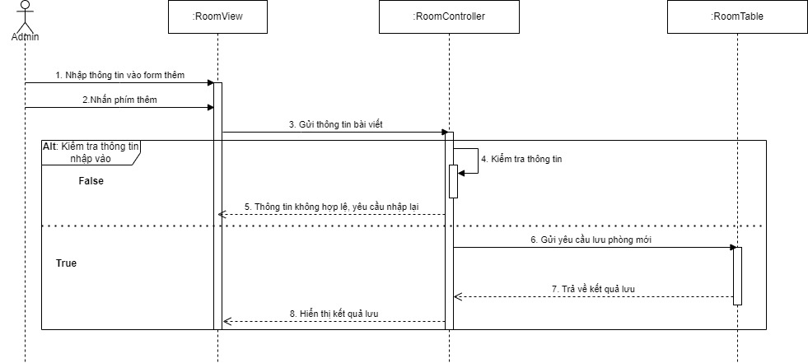

* Biểu đồ hoạt động

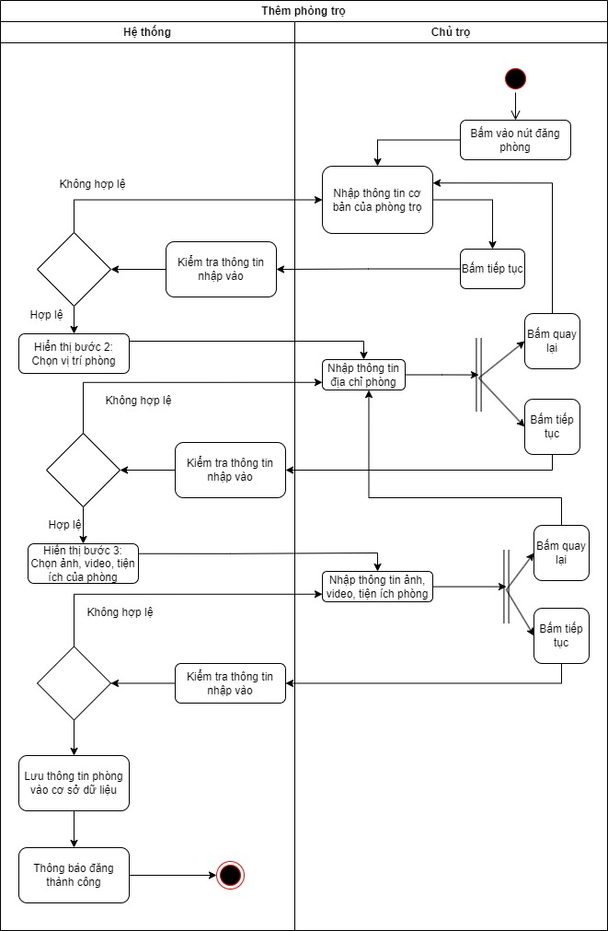

#### Use case đổi mật khẩu

* Kịch bản

|  |  |
| --- | --- |
| Tên use case | Đổi mật khẩu tài khoản |
| Tác nhân chính | Người dùng |
| Mức | 2 |
| Tiền điều kiện | * Hệ thống hoạt động tốt * Người dùng đã đăng nhập tài khoản |
| Điều kiện thành công | * Người dùng đổi được mật khẩu tài khoản |
| Dòng sự kiện chính | 1. Người dùng nhấn vào đổi mật khẩu 2. Hệ thống hiển thị ra form đổi mật khẩu 3. Người dùng nhập thông tin vào form 4. Người dùng bấm vào nút đổi mật khẩu 5. Hệ thống kiểm tra thông tin mật khẩu mới của người dùng 6. Thông tin hợp lệ, hệ thống cập nhật thông tin mật khẩu mới vào cơ sở dữ liệu 7. Hệ thống hiển thị thông báo cập nhật thành công ra màn hình |
| Dòng sự kiện phụ | * Nếu hệ thống đang bảo trì hoặc gặp sự cố, thông báo cho người dùng biết và yêu cầu thử lại sau.  1. Thông tin nhập vào không hợp lệ, Hệ thống hiển thị thông báo lỗi ra màn hình, yêu cầu người dùng nhập lại |

* Biểu đồ trình tự

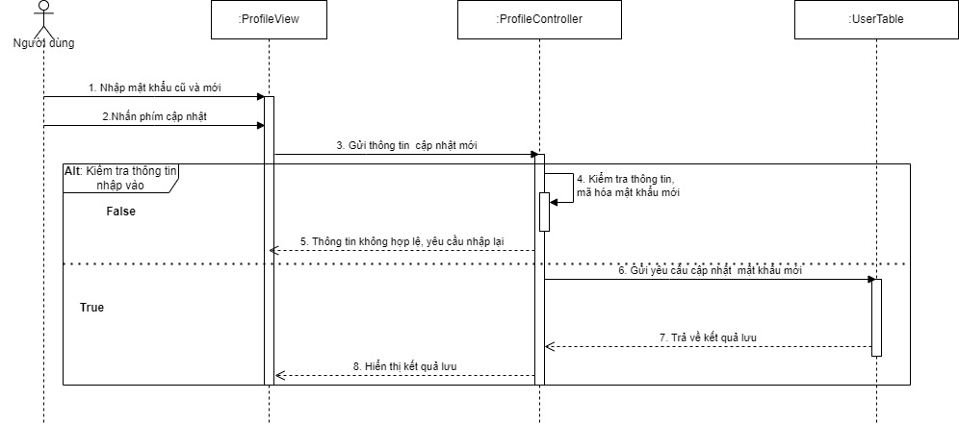

* Biểu đồ hoạt động

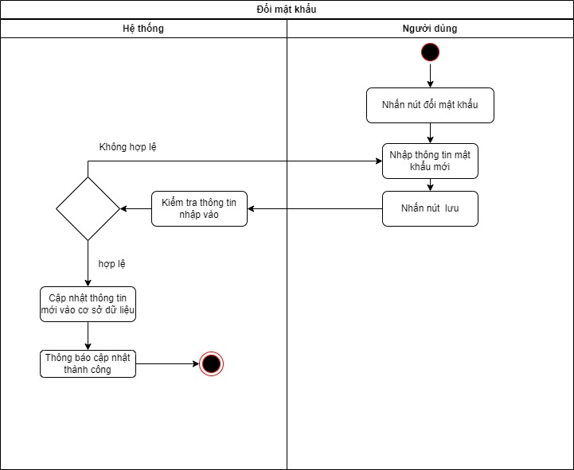

#### Use case chia sẻ thông tin phòng trọ

* Kịch bản

|  |  |
| --- | --- |
| Tên use case | Chia sẻ thông tin phòng trọ |
| Tác nhân chính | Người dùng |
| Mức | 1 |
| Tiền điều kiện | * Hệ thống hoạt động tốt * Hệ thống đã có phòng trọ được thêm |
| Điều kiện thành công | * Người dùng chia sẻ được thông tin phòng trọ ra các nền tảng mạng xã hội. |
| Dòng sự kiện chính | 1. Người dùng nhấn vào nút chia sẻ tại mỗi phòng trọ 2. Hệ thống hiển thị ra đường dẫn của phòng trọ và các nút biểu tượng của các mạng xã hội 3. Người dùng nhấn vào mạng xã hội cần chia sẻ. 4. Hệ thống chuyển thông tin phòng trọ sang trang mạng xã hội theo yêu cầu |
| Dòng sự kiện phụ | * Nếu hệ thống đang bảo trì hoặc gặp sự cố, thông báo cho người dùng biết và yêu cầu thử lại sau. |

#### Use case bình luận phòng trọ

* Kịch bản

|  |  |
| --- | --- |
| Tên use case | Bình luận phòng trọ |
| Tác nhân chính | Người dùng |
| Mức | 1 |
| Tiền điều kiện | * Hệ thống hoạt động tốt * Hệ thống đã có phòng trọ được thêm * Người dùng đã đăng nhập |
| Điều kiện thành công | * Người dùng gửi được nội dung bình luận vào phòng trọ yêu cầu |
| Dòng sự kiện chính | 1. Người dùng nhấn vào phòng trọ cần bình luận 2. Người dùng nhập nội dung vào form bình luận 3. Người dùng bấm nút bình luận 4. Hệ thống kiểm tra thông tin bình luận 5. Nếu hợp lệ, hệ thống lưu bình luận vào cơ sở dữ liệu. 6. Hệ thống tạo 1 thông báo và gửi nó đến chủ phòng trọ được bình luận 7. Hệ thống hiển thị bình luận thành công lên màn hình |
| Dòng sự kiện phụ | * Nếu hệ thống đang bảo trì hoặc gặp sự cố, thông báo cho người dùng biết và yêu cầu thử lại sau.   1. Nếu không hợp lệ, hệ thống hiển thị lỗi,thử lại sau ra màn hình |

* Biểu đồ use case

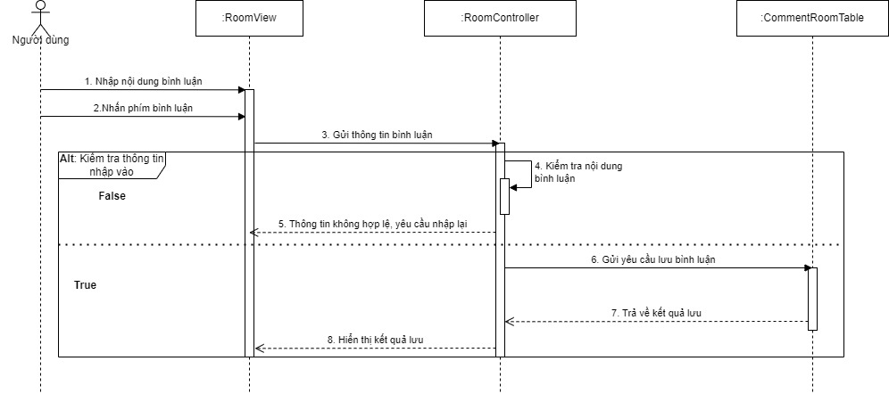

* Biểu đồ hoạt động

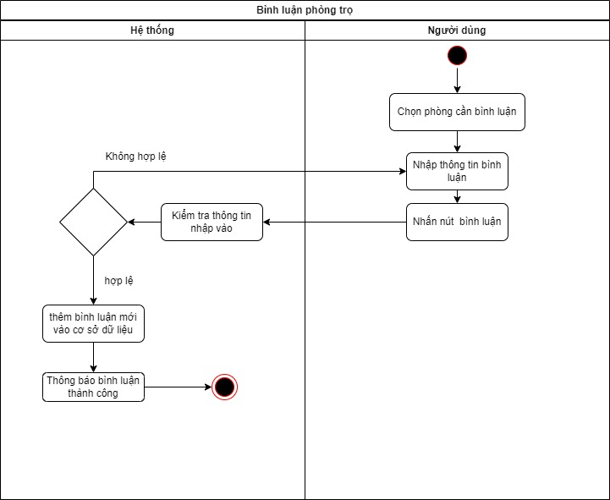

#### Use case tìm kiếm phòng trọ

* Kịch bản

|  |  |
| --- | --- |
| Tên use case | Tìm kiếm phòng trọ |
| Tác nhân chính | Người dùng |
| Mức | 1 |
| Tiền điều kiện | * Hệ thống hoạt động tốt |
| Điều kiện thành công | * Người dùng tìm được phòng trọ theo từ khóa tìm kiếm |
| Dòng sự kiện chính | 1. Người dùng nhập tên phòng trọ cần tìm kiếm ở form tìm kiếm ở header trang 2. Người dùng bấm Enter 3. Hệ thống tìm kiếm những phòng trọ có tên giống với từ khóa 4. Hệ thống hiển thị các phòng trọ đạt yêu cầu ra màn hình |
| Dòng sự kiện phụ | * Nếu hệ thống đang bảo trì hoặc gặp sự cố, thông báo cho người dùng biết và yêu cầu thử lại sau. |

* Biểu đồ trình tự

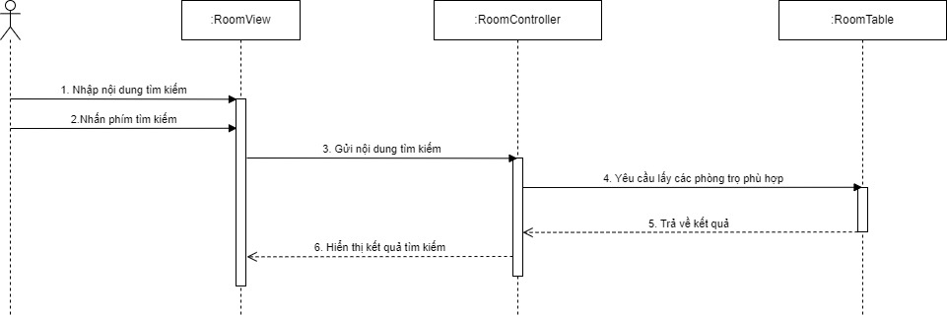

* Biểu đồ hoạt động

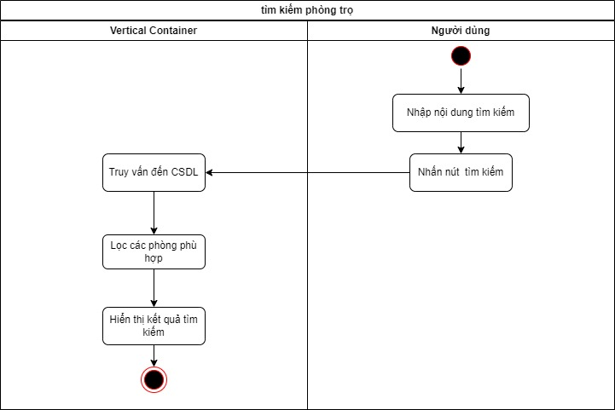

#### Use case đặt phòng

* Kịch bản

|  |  |
| --- | --- |
| Tên use case | Đặt phòng |
| Tác nhân chính | Người dùng |
| Mức | 1 |
| Tiền điều kiện | * Hệ thống hoạt động tốt |
| Điều kiện thành công | * Người dùng gửi được thông tin đặt phòng. |
| Dòng sự kiện chính | 1. Người dùng chọn phòng trọ cần đặt 2. Người dùng nhập thông tin bản thân vào form đặt phòng 3. Người dùng nhấn nút đặt phòng 4. Hệ thống kiểm tra thông tin nhập vào của người dùng 5. Thông tin hợp lệ, Hệ thống lưu thông tin vào cơ sở dữ liệu 6. Hệ thống tạo ra thông báo và gửi cho chủ trọ 7. Hệ thống hiển thị ra thông báo thành công |
| Dòng sự kiện phụ | * Nếu hệ thống đang bảo trì hoặc gặp sự cố, thông báo cho người dùng biết và yêu cầu thử lại sau.  1. Thông tin không hợp lệ, Hệ thống hiển thị thông báo lỗi ra màn hình 2. Hệ thống yêu cầu người dùng nhập lại |

* Biểu đồ trình tự

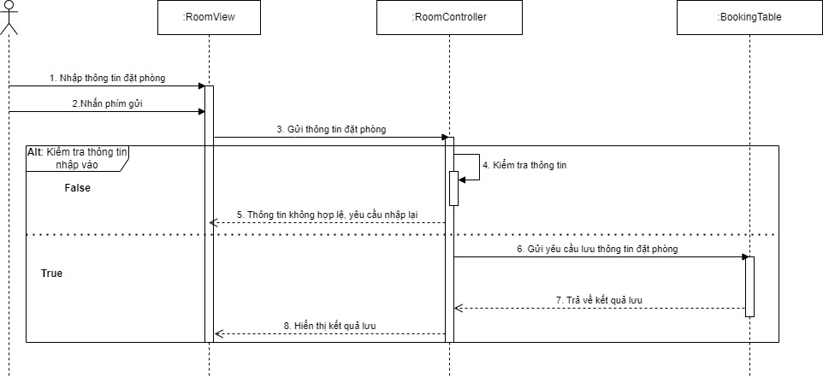

* Biểu đồ hoạt động

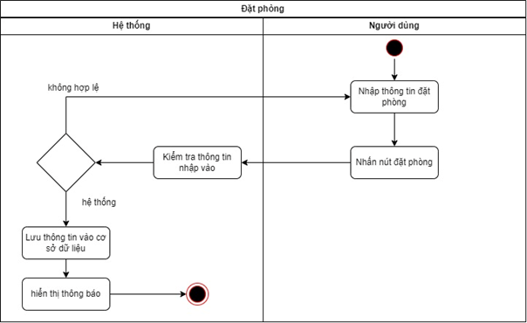

#### Use case xem tin tức

* Kịch bản

|  |  |
| --- | --- |
| Tên use case | Xem tin tức |
| Tác nhân chính | Người dùng |
| Mức | 1 |
| Tiền điều kiện | * Hệ thống hoạt động tốt |
| Điều kiện thành công | * Người dùng xem được tin tức cần thiết |
| Dòng sự kiện chính | 1. Người dùng chọn tin tức cần xem 2. Hệ thống tìm kiếm thông tin phòng trọ 3. Hệ thống hiển thị thông tin phòng trọ ra màn hình |
| Dòng sự kiện phụ | * Nếu hệ thống đang bảo trì hoặc gặp sự cố, thông báo cho người dùng biết và yêu cầu thử lại sau. |

* Biểu đồ trình tự

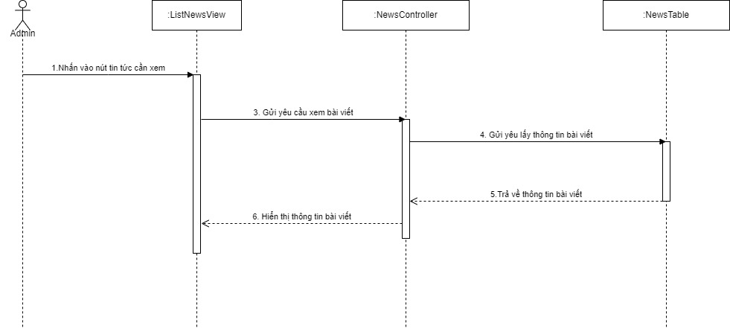

* Biểu đồ hoạt động

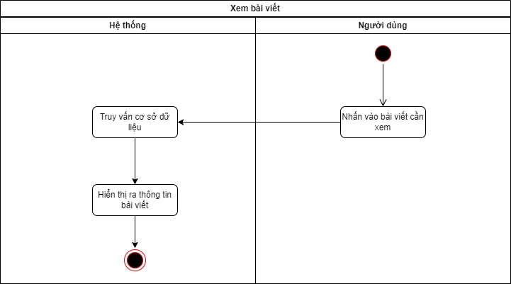

### Biểu đồ lớp phân tích

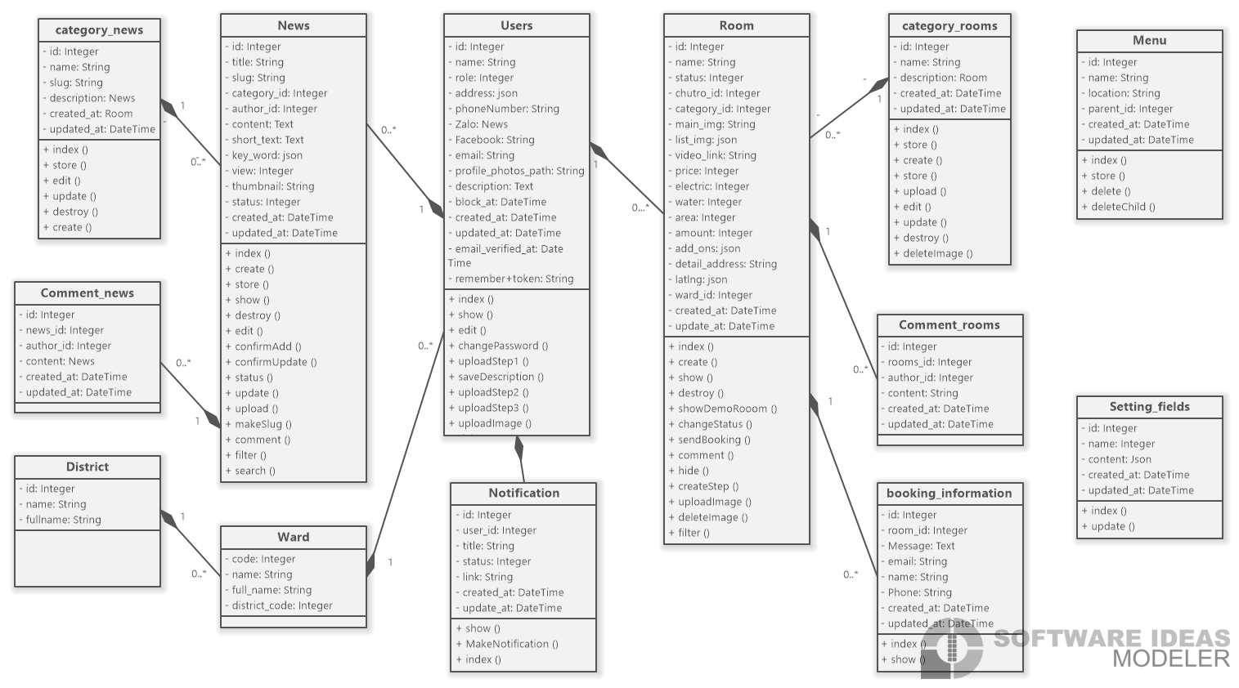

### Mô hình cơ sở dữ liệu

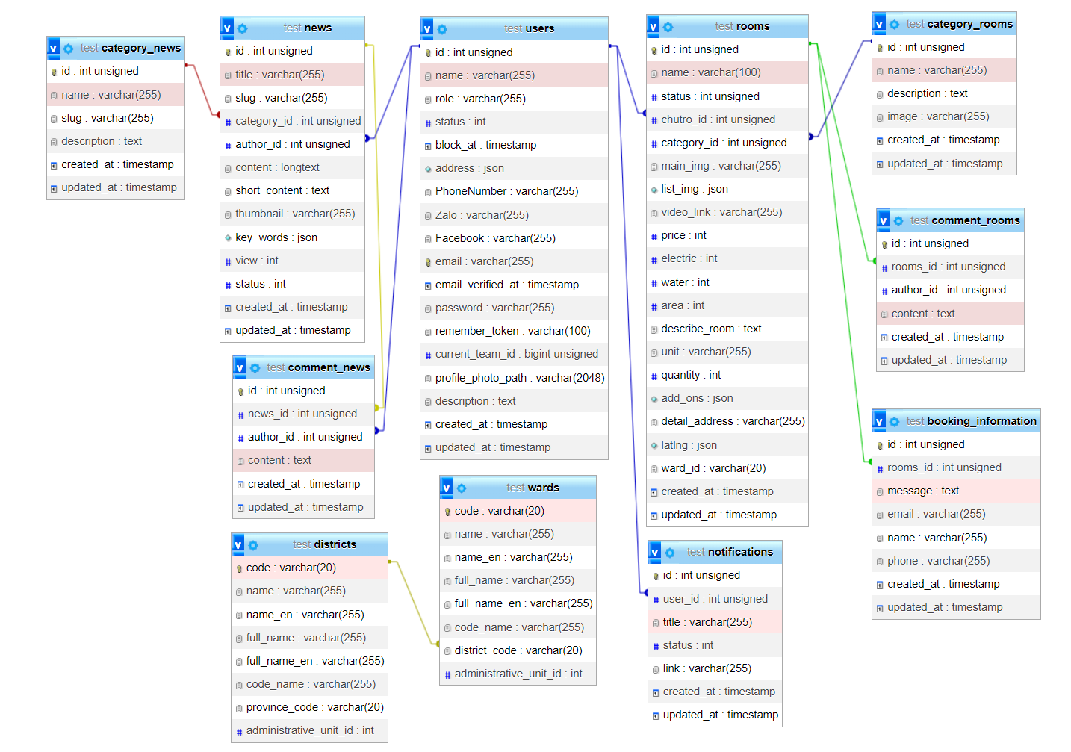

# CHƯƠNG 3: XÂY DỰNG CHƯƠNG TRÌNH



## Giao diện trang quản lý

#### Giao diện trang chủ

Giao diện trang chủ hiển thị thống kê của website:

* Thống kê số phòng được thêm trong ngày
* Thống kê số thành viên tham gia trong tháng
* Biểu đồ thống kê phòng trọ được thêm trong 7 ngày gần nhất

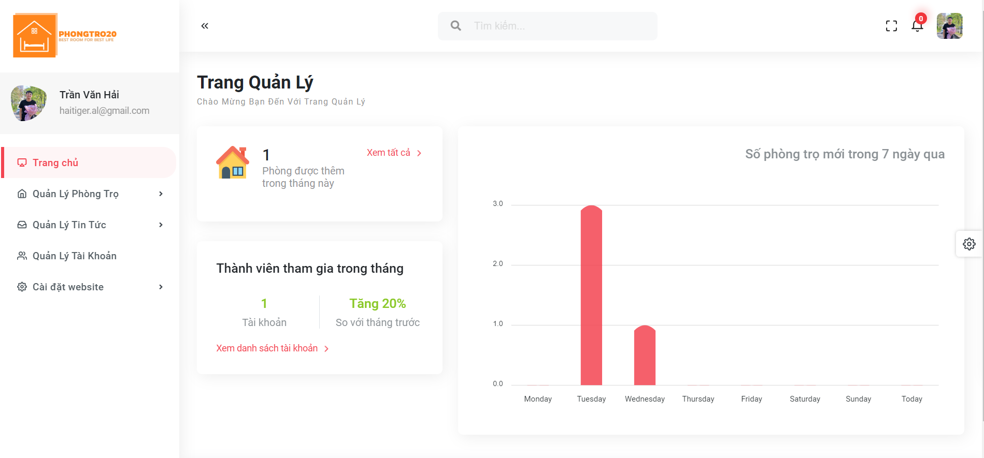



#### Giao diện trang quản lý loại phòng trọ

Giao diện quản lý loại phòng trọ giúp người dùng xem danh sách loại phòng trọ hiện tại cùng với các tùy chỉnh loại phòng trọ như :

* 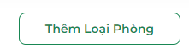 nút thêm phòng trọ giúp admin chuyển sang trang nhập thông tin thêm loại phòng trọ mới
* Tại mỗi loại phòng trọ admin có thể nhấn vào nút sửa  và nút xóa 

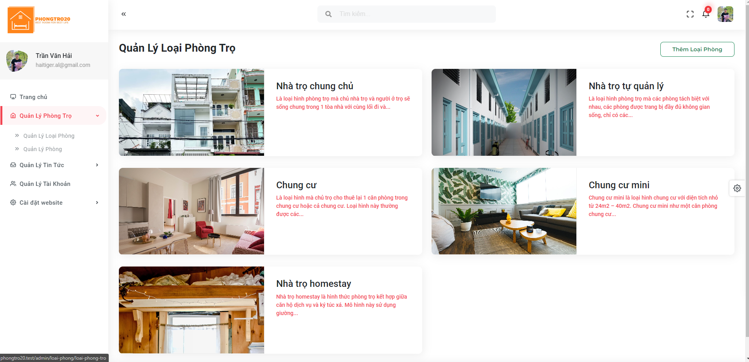

#### Giao diện trang thêm loại phòng mới

Giao diện giúp admin thêm loại phòng mới. Admin nhập thông tin của của loại phòng mới vào cơ sở dữ liệu

*  nút lưu để admin hoàn tất việc tạo loại phòng mới
* 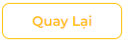 nút quay lại giúp admin quay lại giao diện quản lý phòng trọ

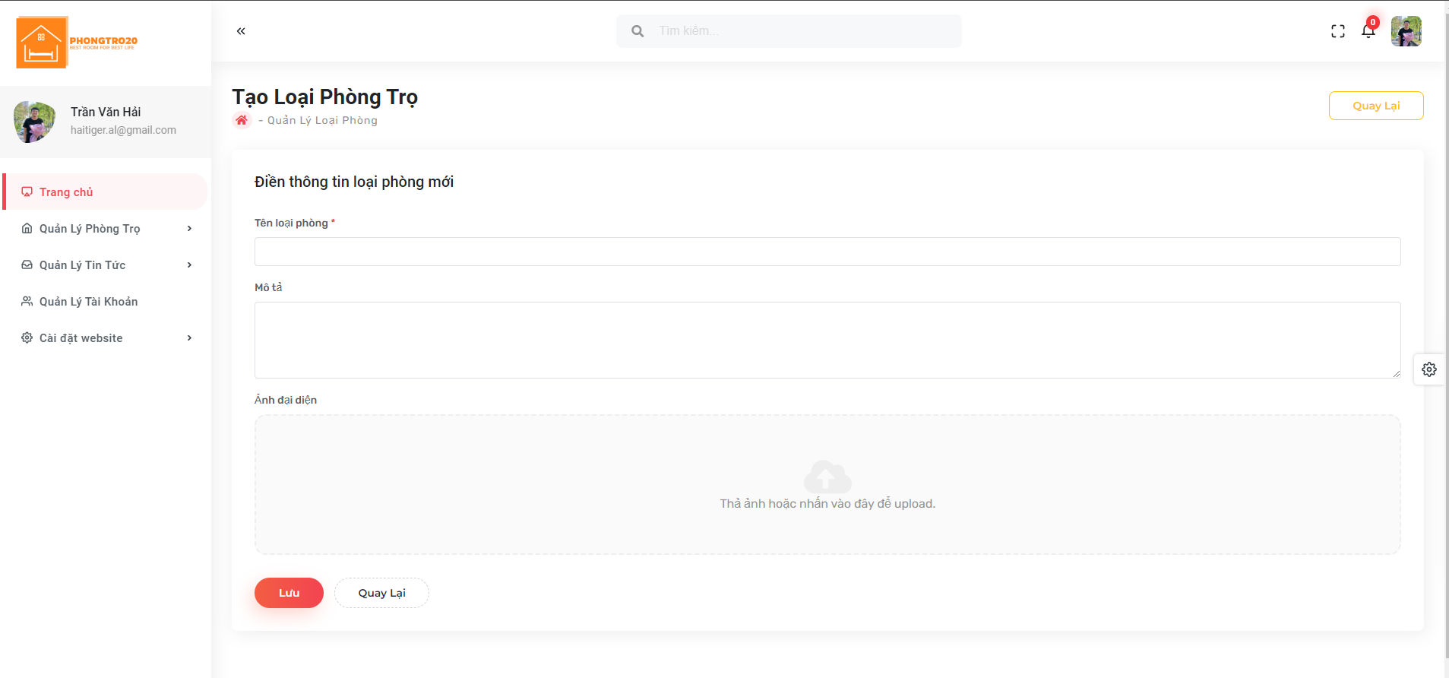

#### Giao diện trang quản lý phòng trọ

Giao diện quản lý phòng trọ giúp người dùng xem danh sách phòng trọ hiện tại cùng với các tùy chỉnh phòng trọ

*  nút ẩn nhằm thay đổi trạng thái của phòng trọ được chọn sang trạng thái ẩn
*  nút xóa nhằm xóa thông tin phòng trọ trên hệ thống

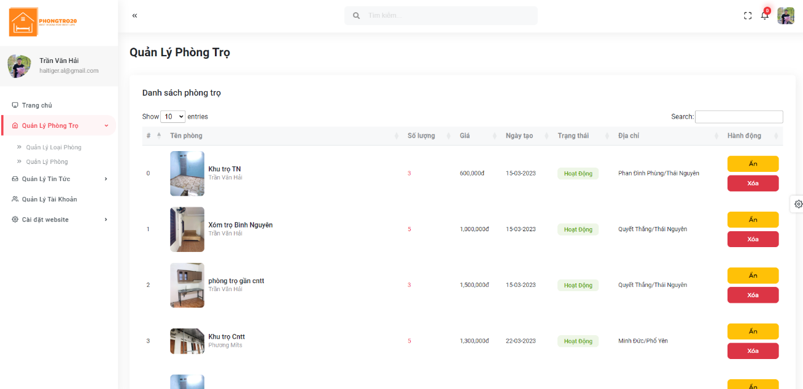

#### Giao diện trang quản lý thể loại

Giao diện quản lý thể loại giúp admin thực hiện các chức năng liên quan đến thể loại như:

* Form thêm thể loại giúp admin thêm một thể loại mới vào hệ thống
* 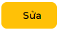 nút sửa giúp chỉnh sửa các thông tin của thể loại
* 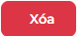 nút xóa giúp xóa thông tin thể loại trên hệ thống

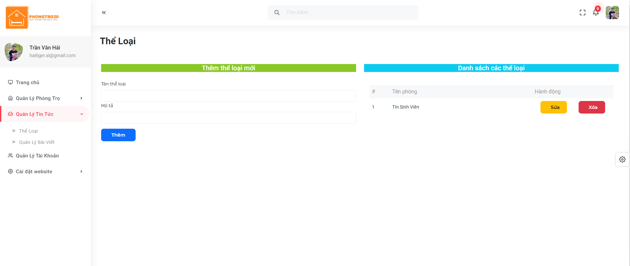

#### Giao diện trang quản lý bài viết

Giao diện hiển thị danh sách các bài viết trong hệ thống và cung cấp các chức năng quản lý bài viết gồm:

* 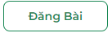 nút đăng bài giúp chuyển sang trang nhập thông tin bài viết
* Tại mỗi bài viết trong danh sách có các chứ năng quản lý bài viết đó như:  sửa bài viết,  xóa bài viết,  ẩn bài viết

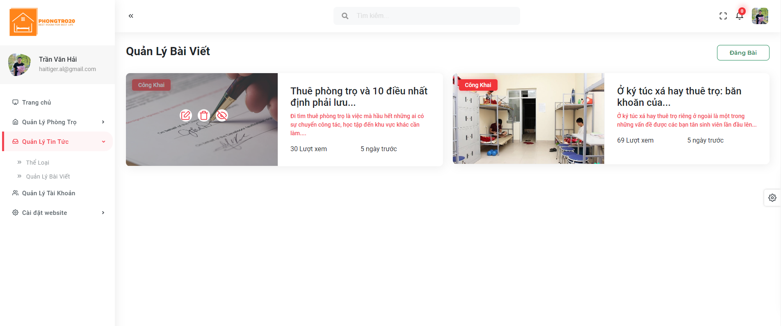

#### Giao diện trang quản lý tài khoản

Trang quản lý tài khoản hiển thị danh sách tài khoản và cung cấp các chức năng để quản lý tài khoản như:

*  nút sửa giúp thay đổi thông tin của tài khoản đó
*  nút chặn nhằm chặn tài khoản đó truy cập vào hệ thống
*  nút gửi thông báo giúp bạn chuyển qua trang tạo thông báo để gửi đến người dùng
* Ngoài ra còn có các chức năng tìm kiếm 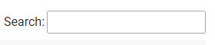, sắp xếp  danh sách tài khoản

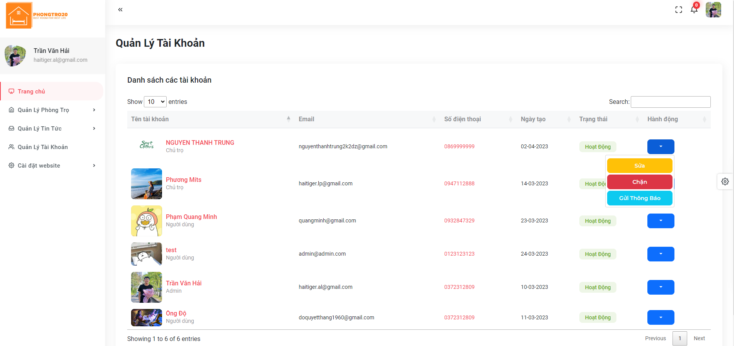

#### Giao diện trang quản lý menu home

Giao diện trang quản lý menu home giúp admin quản lý danh sách menu

* Form thêm giúp admin thêm một trường mới vào danh sách menu
*  nút xóa giúp admin xóa trường có trong danh sách menu

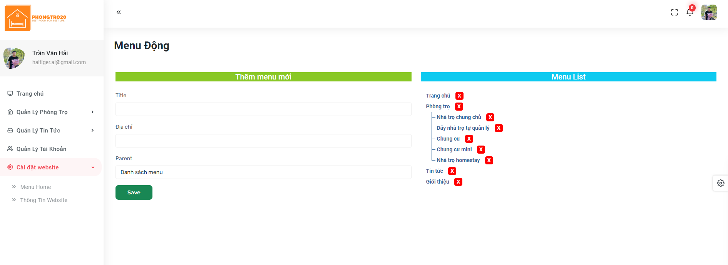



#### Giao diện trang quản lý tài khoản

Quản lý tài khoản giúp admin xem, thay đổi các thông tin tài khoản và thay đổi mật khẩu

* Nút 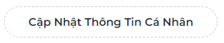 giúp admin cập nhật thông tin tài khoản
* Admin có thể chuyển sang trang mạng xã hội bằng 2 nút 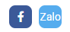
* Form đổi mật khẩu nhằm nhập mật khẩu mới và thay đổi mật khẩu

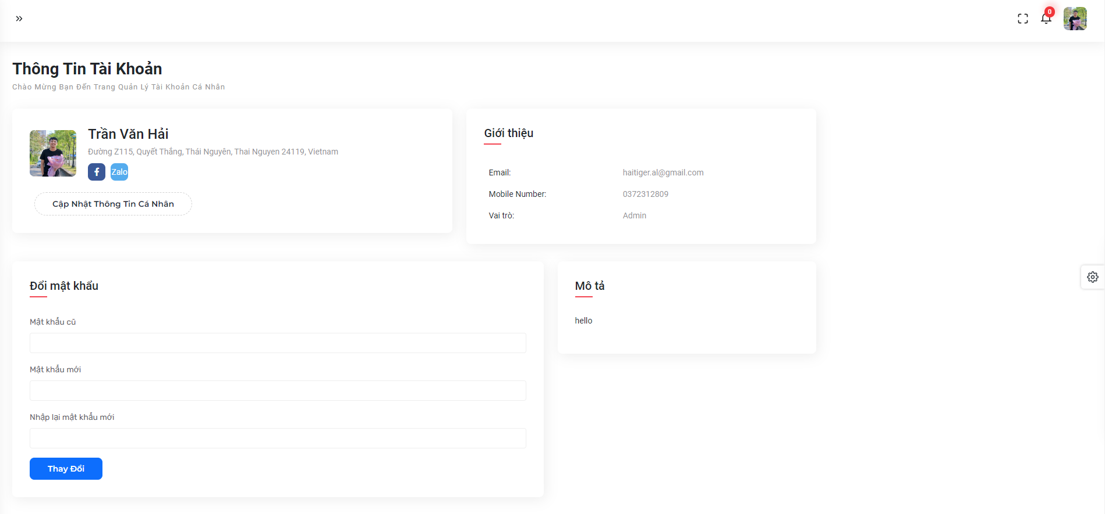

## Giao diện trang người dùng

#### Giao diện trang chủ

Giao diện trang chủ hiển thị thông tin của các phòng trọ và các bài viết. Trang chủ cung cấp cho người dùng các chức năng

* Xem phòng trọ theo vị trí trên bản đồ
* Tìm kiếm phòng trọ theo điều kiện lọc
* Xem danh sách phòng trọ mới nhất
* Bài viết nổi bật
* Các công nghệ sử dụng trong bài

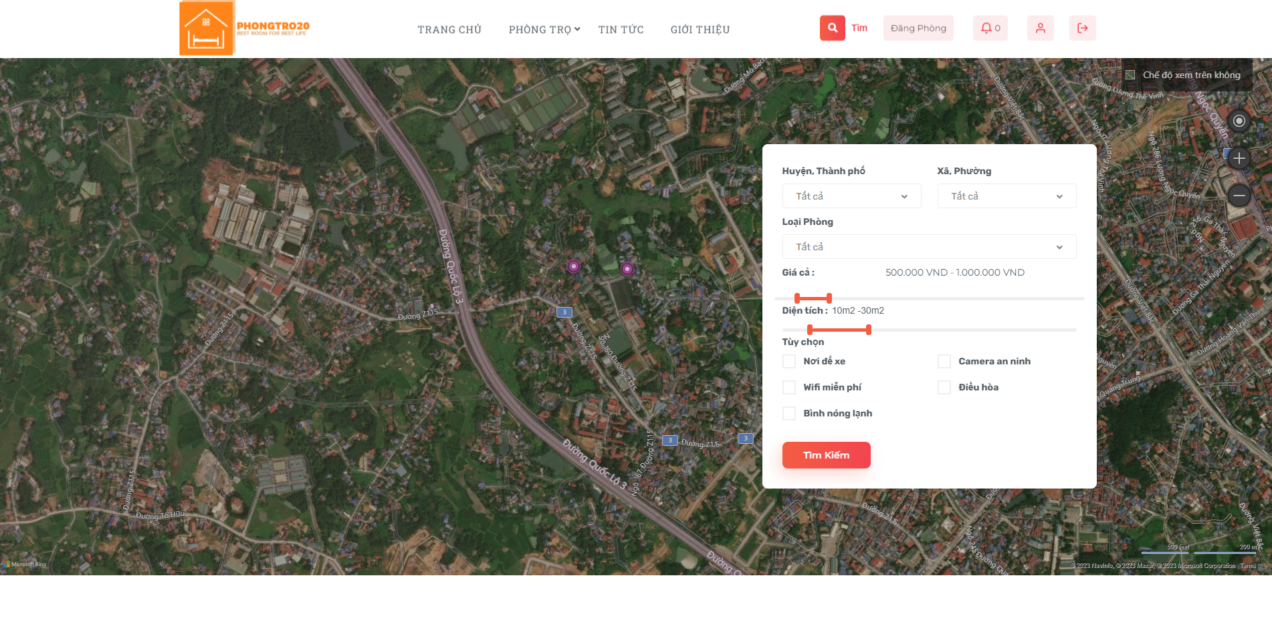



#### Giao diện trang danh sách phòng

Giao diện trang danh sách phòng hiển thị danh sách các phòng trọ theo yêu cầu lọc. Giao diện trang danh sách gồm một số chức năng:

* Tìm kiếm nâng cao
* Sắp xếp danh sách phòng
* Chọn chế độ hiển thị
* Chọn page

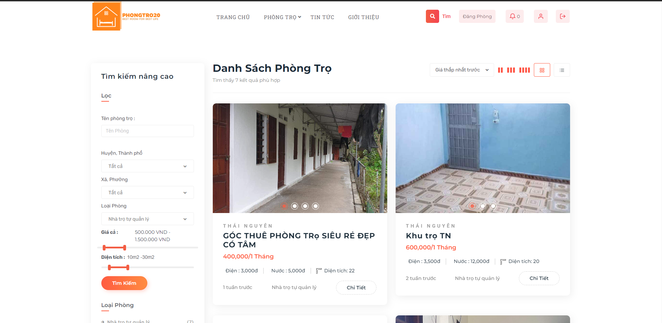

#### Giao diện trang tin tức

Giao diện trang tin tức hiển thị danh sách các tin tức mới nhất và một số chức năng như:

* Tìm kiếm bài viết
* Lọc theo loại bài viết
* Danh sách phòng trọ mới nhất

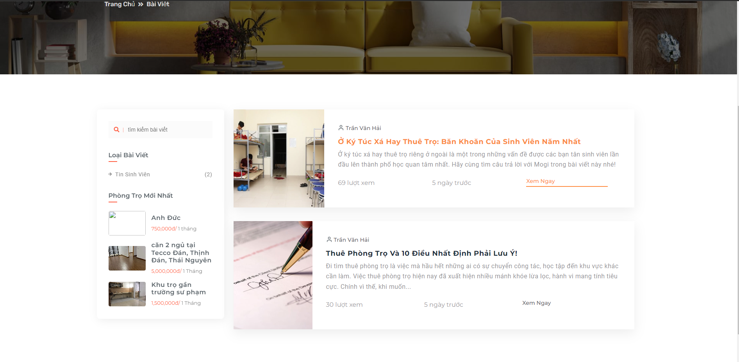

#### Giao diện trang giới thiệu

Trang giới thiệu sẽ hiển thị các thông tin về trang web và về bản thân của người xây dựng website

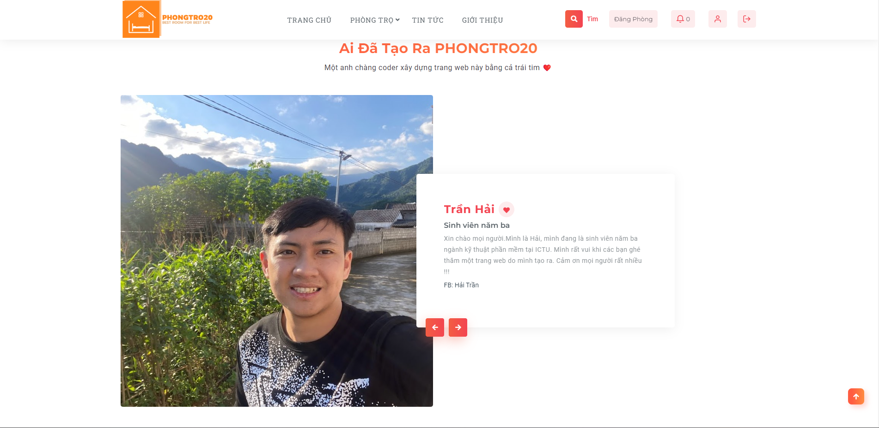

#### Giao diện trang thông tin tài khoản

Giao diện trang thông tin tài khoản hiển thị thông tin chi tiết về một tài khoản người dùng trên hệ thống và danh sách các phòng trọ của người dùng đó.Nếu người đang truy cập vào chính trang tài khoản của cá nhân thì hệ thống sẽ hiển thị thêm các chức năng:

* Sửa thông tin
* Đổi mật khẩu
* Danh sách đặt phòng

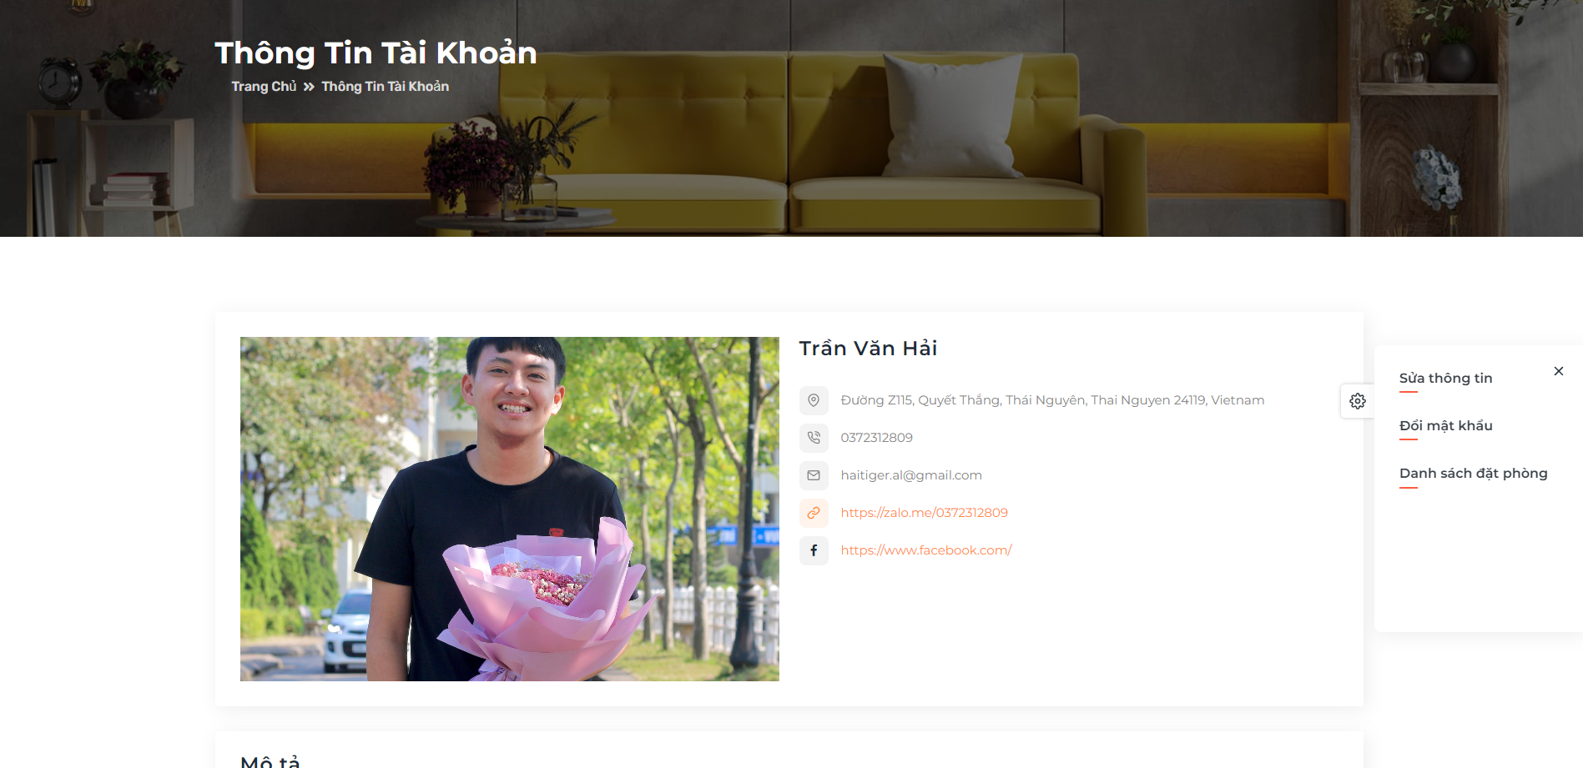

#### Giao diện trang xem chi tiết phòng trọ

Trang xem chi tiết phòng trọ cung cấp thông tin của phòng trọ gồm: hình ảnh, thông tin cơ bản,tiện ích bổ sung, video, bản đồ và các bình luận về phòng trọ. Trang còn cung cấp các chức năng:

* Gửi thông tin liên hệ
* Bình luận bài viết

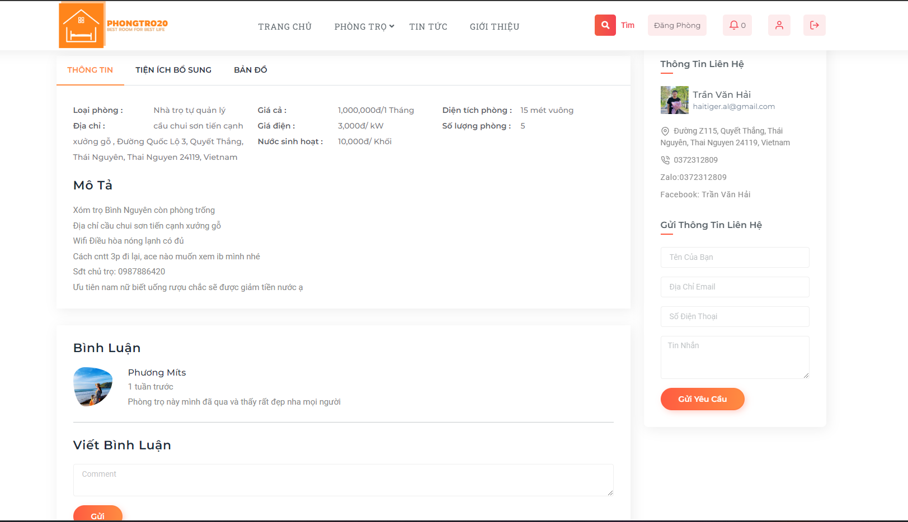

#### Giao diện xem chi tiết tin tức

Giao diện xem chi tiết tin tức cung cấp các thông tin về bài viết đang được chọn. Ngoài ra giao diện còn hiển thị thêm thanh bên phải gồm các chức năng: Tìm kiếm bài viết, danh sách phòng trọ mới nhất, từ khóa của bài viết

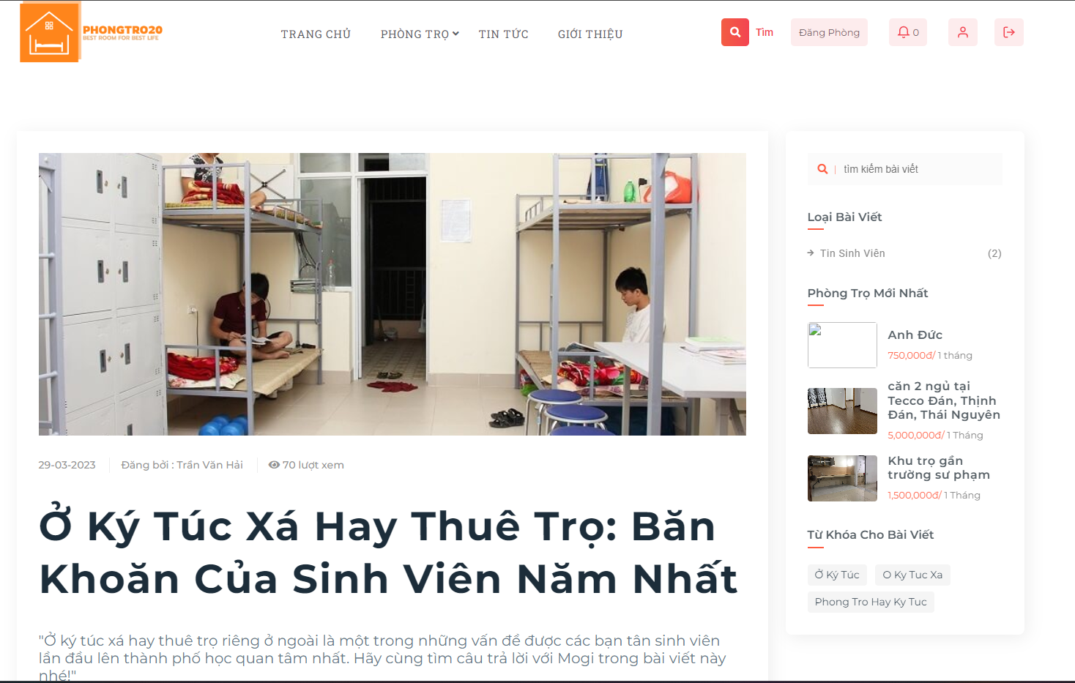

#### Giao diện trang thêm phòng trọ

Giao diện trang gồm nhiều bước khác nhau, sau khi điền đầy đủ thông tin người dùng nhấn phím tiếp tục để chuyển qua bước tiếp theo.

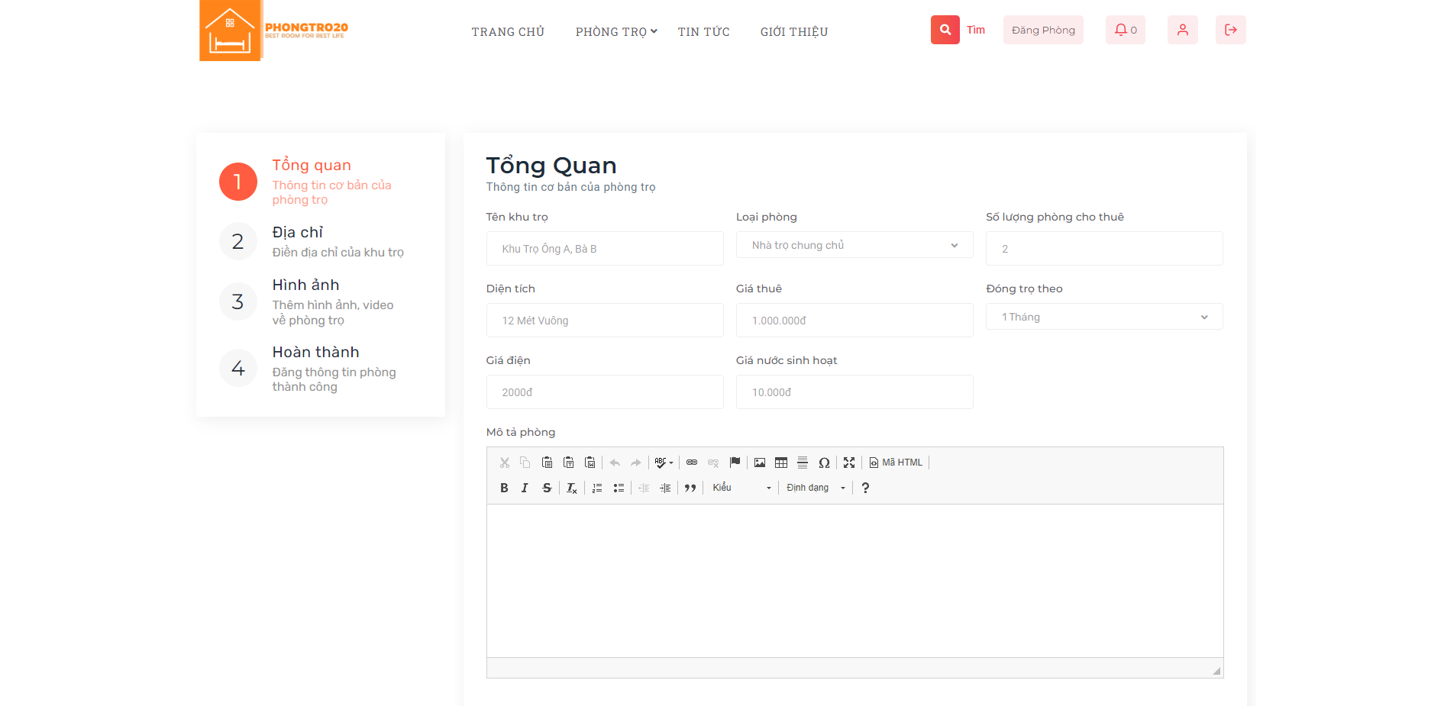

#### Giao diện trang đăng nhập

Giao diện trang đăng nhập gồm form đăng nhập và các phím điều hướng sang các trang khác như: trang đăng ký, trang quên mật khẩu và xác nhận đăng nhập.

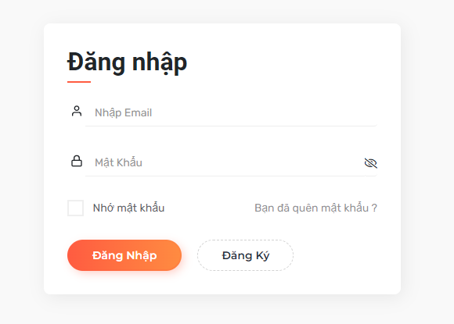

# KẾT LUẬN

## Kết quả đạt được

Sau khi làm báo cáo với sự hướng dẫn tận tình của ThS. Nguyễn Lan Oanh, bài báo cáo của em đã được hoàn thành đúng thời hạn và đạt được những kết quả sau:

**Kiến thức về công nghệ:**

* Nghiên cứu, tìm hiểu về HTML,CSS, MVC, PHP,Laravel, Boostrap và SQL SERVER là những công nghệ khá mạnh mẽ hiện nay trong lĩnh vực lập trình Web.
* Sử dụng Framework Laravel một cách thành thạo và có thể áp dụng được vào các dự án khác trong tương lai.

**Kỹ năng và giải pháp xử lý vấn đề:**

-Rút ra được những kinh nghiệm giải quyết vấn đề khi gặp: Thay đổi chức năng người dùng, sửa chữa lỗi phần mềm…

**Về chương trình đã đạt được một số kết quả:**

* Hiển thị danh sách phòng trọ
* Hiển thị danh sách tin tức
* Quản lý phòng trọ
* Quản lý tin tức
* Quản lý tài khoản

**Hạn chế**

- Chuyển sang môi trường trên internet.

- Cung cấp thêm nhiều chức năng hơn nữa cho nhân viên và người quản trị

- Tăng tính năng bảo mật của hệ thống.

- Phát triển thêm phần đặt phòng online.

## Hướng phát triển

+ Hoàn thiện tất cả các chức năng của website

+ Nâng cao tính bảo mật của hệ thống

Vì điều kiện, thời gian và trình độ của em còn hạn chế nên không tránh khỏi những sai sót, em rất mong nhận được sự quan tâm giúp đỡ và chỉ bảo của các thầy cô cùng với sự đóng góp xây dựng của các bạn để tiếp tục hoàn thiện hệ thống và có thêm kinh nghiệm áp dụng cho thực tiễn.

Một lần nữa em xin chân thành cảm ơn cô giáo- ThS. Nguyễn Lan Oanh đã tận tình chỉ bảo em hoàn thiện thực tập và bài báo cáo này.

Em xin chân thành cảm ơn!

# TÀI LIỆU THAM KHẢO

1. Nguyễn Trường Sinh, *Tạo Website hấp dẫn với HTML, XHTML, CSS*, NXB Lao động xã hội, 2006.
2. Đặng Văn Đức, Phân tích thiết kế hệ thống thông tin, Nhà Xuất Bản Lao Động Xã Hội, năm 2008.
3. Phạm Hữu Khang, Xây dựng ứng dụng web bằng PHP & MySQL, nhà xuất bản Phương Đông.
4. <https://viblo.asia/newest>
5. <https://laravel.com/docs/10.x>
6. <https://getbootstrap.com/docs/5.3/getting-started/introduction/>

**NHẬN XÉT CỦA GIÁO VIÊN HƯỚNG DẪN**

|  |  |
| --- | --- |
|  |  |